APLIKASI PENGELOLAAN PENCAPAIAN KINERJA
DOSEN BERBASIS WEB (MODUL: B)
STUDI KASUS: PROGRAM STUDI D3 MANAJEMEN INFORMATIKA

WEB-BASED APPLICATION FOR MANAGEMENT
OF LECTURER PERFORMANCE (MODULE: B)
CASE STUDY: DIPLOMA OF INFORMATICS
MANAGEMENT

PROYEK AKHIR

DILRAJ PUTRA 6701151059

sa

PROGRAM STUDI D3 MANAJEMEN INFORMATIKA
FAKULTAS ILMU TERAPAN
UNIVERSITAS TELKOM
BANDUNG, 2017
LEMBAR PENGESAHAN PROYEK AKHIR

APLIKASI PENGELOLAAN PENCAPAIAN KINERJA DOSEN BERBASIS WEB (Modul: B)

Penulis
Dilraj Putra
NIM 6701151059

Pembimbing I
Heru Nugroho, S.Si., M.T.
NIP 11810053

Pembimbing II
Siska Komala Sari, S.T., M.T.
NIP 07810044

Ketua Program Studi
Heru Nugroho, S.Si., M.T.
NIP 11810053

KATA PENGANTAR
Terima kasih saya panjatkan kepada Tuhan YME yang telah memberikan rahmat, karunia dan kesehatannya, sehingga penulis dapat menyelesaikan Laporan Proyek Akhir ini. Proyek Akhir ini merupakan salah satu matakuliah dan aspek yang wajib ditempuh di Program Studi Manajemen Informatika Telkom University sekaligus mengajarkan kita bagaimana rasanya dunia kerja yang sesungguhnya.Proposal ini di susun sebagai bukti dari proyek akhir dan di buat sedemikian rupa dengan tujuan dapat diterima dan dipahami oleh pembimbing serta dapat dipakai sebagai usulan adik-adik kelas yang nantinya juga akan melaksanakan proyek akhir dan menyusun laporan.
Dengan selesainya laporan Proyek Akhir ini tidak terlepas dari bantuan banyak pihak yang telah memberikan masukan-masukan kepada penulis. Penulis menyadari bahwa masih banyak kekurangan dari proposal ini, baik dari materi maupun teknik penyajiannya, mengingat kurangnya pengetahuan dan pengalaman penulis. Oleh karena itu, kritik dan saran yang membangun sangat penulis harapkan.

ABSTRAK
Penilaian kinerja dosen adalah salah satu komponen penting dalam mengukur kualitas pengajar dalam perkuliahan. Dalam Program Studi Manajemen Informatika di Telkom University, diberlakukan sistem pencapaian kinerja dosen dalam bidang pengajaran, yang dikelola oleh Ketua Program Studi dengan bantuan Koordinator Mata Kuliah, Koordinator Proyek Akhi dan Dosen dalam Program Studi tersebut. Dalam pelaksanaannya terdapat beberapa kendala dalam pengelolaan indikator dan Key Performance Indicator (KPI) dan sulit untuk mengolah data yang terdapat hingga menjadi poin-poin kinerja dosen.
Maka dari itu, diperlukan Aplikasi Pengelolaan Pencapaian kinerja dosen yang memfasilitasi pengelolaan penilaian kinerja dosen. Aplikasi ini dibangun dengan mengunakan bahasa pemograman PHP, dengan framework Codeigniter dan databasenya mengunakan MySQL. Metode pembangunan aplikasi menggunakan metodologi Waterfall. Aplikasi ini hanya digunakan dalam program studi Manajemen Informatika.
Kata Kunci: Manajemen Informatika; Kinerja Dosen; KPI; PHP; Codeigniter; MySQL; Waterfall

ABSTRACT
Lecturer’s Performance Assesment is a important component to asses the quality of a lecturer in lectures. Information Management is one of the study program in Telkom University, the study program have a system to asses a lecturer’s performance based on the teaching aspect. Organized by the Head of the study program, within help from their Lecturer’s Coordinator, Final Task’s Coordinator and Lecturer. Although, in the implementation itself, there has been a difficulites, such as to manage the indicator with the Key Performance Indicator (KPI) for the assessment and to manage the data to become a score for the lecturer.
Therefore required an application that can help the system to be better. Application for Management of Lecturer’s Performance is build using PHP as the programming language, with Codeigniter as the framework and MySQL as the database. For development the application is using Waterfall methodology. The Application is only used in Information Management study program.

Keywords: Information Management; Lecturer’s Performance; PHP; Codeigniter; MySQL; Waterfall

DAFTAR ISI
KATA PENGANTAR iii
ABSTRAK iv
ABSTRACT v
DAFTAR ISI vi
DAFTAR GAMBAR ix
DAFTAR TABEL x
DAFTAR LAMPIRAN xi
BAB 1 PENDAHULUAN 1
1.1 Latar Belakang 1
1.2 Rumusan Masalah 3
1.3 Tujuan 3
1.4 Batasan Masalah 4
1.5 Definisi Operasional 5
1.6 Metode Pengerjaan 5
1.6.1 Requirements Definition 6
1.6.2 System and Software Design 6
1.6.3 Implementation and Unit Testing 6
1.6.4 Integration and System Testing 7
1.6.5 Operation and Maintenance 7
1.7 Jadwal Pengerjaan 8
BAB 2 TINJAUAN PUSTAKA 9
2.1 Profil D3 Manajemen Informatika 9
2.2 Indikator Kinerja Dosen D3 Manajemen Informatika 10
2.2.1 Rapat Koordinasi Mata Kuliah 10
2.2.2 Kehadiran Rapat Program Studi Atau Undangan Program Studi 10
2.2.3 Mengikuti Koordinasi Koordinator Mata Kuliah 10
2.2.4 Kontribusi Kelulusan Tepat Waktu Mahasiswa 11
2.2.5 Jumlah Bimbingan Proyek Akhir 11
2.2.6 Jumlah Menguji Desk Evaluation (DE) Proyek Akhir 11
2.2.7 Jumlah Menguji Sidang Proyek Akhir 11
2.2.8 Perwalian 11
2.2.9 LKS 11
2.3 Tools Pembangunan Aplikasi 11
2.3.1 XAMPP 12
2.3.2 PHP 12
2.3.3 Codeigniter 12
2.3.4 MySQL 13
2.3.5 HTML, CSS dan JavaScript 13
2.4 Tools Pemodelan Aplikasi 13
2.4.1 Business Process Model and Notation (BPMN) 13
2.4.2 Unified Modelling Language (UML) 15
2.4.3 Use Case Diagram 15
2.4.4 Class Diagram 17
2.4.5 Sequence Diagram 18
2.4.6 Entity Relationship Diagram (ERD) 19
2.5 Tools Pengujian Aplikasi 19
2.5.1 Black Box Testing 19
2.5.2 User Acceptance Testing (UAT) 20
BAB 3 ANALISIS DAN PERANCANGAN 21
3.1 Gambaran Sistem Saat Ini 21
3.1.1 BPMN Rapat Koordinasi Mata Kuliah Saat Ini 21
3.1.1 21
3.1.2 BPMN Kehadiran dalam Rapat Prodi Saat Ini 21
3.1.3 BPMN Bimbingan Proyek Akhir Rutin Saat Ini 22
3.1.4 BPMN Laporan Kontribusi Kelulusan Saat Ini 23
3.1.5 BPMN Plotting Menguji DE dan Sidang Saat Ini 23
3.1.6 BPMN Monitoring Revisi Proyek Akhir Saat Ini 24
3.1.7 BPMN Perwalian Saat Ini 25
3.1.8 BPMN Pelaporan LKS Saat Ini 25
3.2 Analisis Kelemahan Sistem yang Berjalan 25
3.3 Analisis Kebutuhan Sistem (atau Produk) 26
3.3.1 Gambaran Sistem Usulan 26
3.3.2 Analisis dengan Aplikasi Sebanding 32
3.3.3 Analisis Kebutuhan Fungsional Sistem 33
3.4 Perancangan Basis Data 48
3.4.1 Entity Relationship Diagram (ERD) 49
3.4.2 Relasi Antar Tabel 50
3.5 Desain Antarmuka Pengguna 51
3.5.1 Login 51
3.5.2 Kelola Bimbingan Proyek Akhir 51
3.5.3 Detail Bimbingan Proyek Akhir 52
3.5.4 Form Bimbingan Proyek Akhir 52
3.5.5 Form Revisi Proyek Akhir 53
3.5.6 Jadwal Menguji 53
3.5.7 Detail Jadwal Menguji 54
3.5.8 Form Hasil Menguji 54
3.5.9 Form Kesediaan Rapat 55
3.5.10 Detail Form Kesediaan Rapat 55
3.5.11 Form Data Perwalian 56
3.5.12 Form Plotting Dosen Pembimbing Proyek Akhir 56
3.5.13 Daftar Dosen Pembimbing 57
3.5.14 Add Dosen Pembimbing 57
3.5.15 View Revisi Proyek Akhir 58
3.5.16 Form Plotting Jadwal Menguji DE 58
3.5.17 Form Plotting Jadwal Menguji Sidang 59
3.5.18 Kelola Laporan Kontribusi Kelulusan 59
3.5.19 Kelola Key Performance Indicator (KPI) 60
3.5.20 View Laporan Kontribusi Kelulusan 60
3.5.21 Kelola Undangan Rapat 61
3.5.22 Form Daftar Hadir Rapat 61
3.5.23 View Laporan Perwalian 61
3.5.24 View Laporan LKS 62
3.6 Kebutuhan Perangkat Keras dan Perangkat Lunak 62
3.6.1 Pengembangan Sistem 62
DAFTAR PUSTAKA 64
LAMPIRAN 65

DAFTAR GAMBAR
Gambar 1. 1 Waterfall Model 6
Gambar 3. 1 BPMN Rapat Koordinasi Mata Kuliah Saat Ini 21
Gambar 3. 2 BPMN Kehadiran dalam Rapat Prodi Saat Ini 22
Gambar 3. 3 BPMN Bimbingan Proyek Akhir Rutin Saat Ini 22
Gambar 3. 4 BPMN Kontribusi Kelulusan Saat Ini 23
Gambar 3. 5 BPMN Jumlah Menguji DE dan Sidang Saat Ini 23
Gambar 3. 6 BPMN Monitoring Revisi Proyek Akhir Saat Ini 24
Gambar 3. 7 BPMN Perwalian 25
Gambar 3. 8 BPMN Pelaporan LKS Saat Ini 25
Gambar 3. 9 BPMN Proses Input KPI Usulan 27
Gambar 3. 10 BPMN Rapat Koordinasi MK Usulan 27
Gambar 3. 11 BPMN Kehadiran dalam Rapat Prodi Usulan 28
Gambar 3. 12 BPMN Bimbingan Proyek Akhir Rutin Usulan 28
Gambar 3. 13 BPMN Kontribusi Kelulusan Usulan 29
Gambar 3. 14 BPMN Jumlah Menguji DE/Sidang Usulan 30
Gambar 3. 15 BPMN Monitoring Revisi Proyek Akhir Usulan 31
Gambar 3. 16 BPMN Perwalian Usulan 31
Gambar 3. 17 Pelaporan LKS Usulan 32
Gambar 3. 18 ERD 49
Gambar 3. 19 Skema Relasi 50
Gambar 3. 20 Mockup Login 51
Gambar 3. 21 Mockup Kelola Bimbingan Proyek Akhir 51
Gambar 3. 22 Mockup Detail Bimbingan Proyek Akhir 52
Gambar 3. 23 Mockup Form Bimbingan Proyek Akhir 52
Gambar 3. 24 Mockup Form Revisi Proyek Akhir 53
Gambar 3. 25 Mockup Jadwal Menguji DE/Sidang 53
Gambar 3. 26 Mockup Detail Jadwal 54
Gambar 3. 27 Mockup Form Hasil Menguji 54
Gambar 3. 28 Mockup Form Kesediaan Rapat 55
Gambar 3. 29 Mockup Detail Form Kesediaan Rapat 55
Gambar 3. 30 Mockup Form Data Perwalian 56
Gambar 3. 31 Mockup Form Plotting Dosen Pembimbing 56
Gambar 3. 32 Mockup Daftar Dosen Pembimbing 57
Gambar 3. 33 Mockup Add Dosen Pembimbng 57
Gambar 3. 34 Mockup Tambah Dosen Pembimbing 58
Gambar 3. 35 Mockup Form Jadwal Menguji DE 58
Gambar 3. 36 Mockup Form Jadwal Menguji Sidang 59
Gambar 3. 37 Mockup Kelola Laporan Kontribusi Kelulusan 59
Gambar 3. 38 Mockup Kelola KPI 60

DAFTAR TABEL
Tabel 1. 1 Jadwal 8
Tabel 2. 1 Komponen BPMN 14
Tabel 2. 2 Komponen Use Case Diagram 16
Tabel 2. 3 Komponen Class Diagram 17
Tabel 2. 4 Komponen Sequence Diagram 18
Tabel 2. 5 Komponen ERD 19
Tabel 3. 1 Perbandingan Sistem yang Berjalan dengan Usulan 26
Tabel 3. 2 Analisis Aplikasi Sebanding 32
Tabel 3. 3 Deskripsi Aktor Use Case 33
Tabel 3. 4 Skenario Use Case Login 36
Tabel 3. 5 Skenario Use Case View Data Bimbingan PA 37
Tabel 3. 6 Skenario Use Case Form Bimbingan PA Rutin 38
Tabel 3. 7 Skenario Use Case Jadwal Menguji 38
Tabel 3. 8 Skenario Use Case Form Revisi PA 39
Tabel 3. 9 Skenario Use Case Form Kesediaan Rapat 39
Tabel 3. 10 Skenario Use Case Form Hasil Menguji 40
Tabel 3. 11 Skenario Use Case Form Data Perwalian 40
Tabel 3. 12 Skenario Use Case Plotting Dosen Pembimbng 41
Tabel 3. 13 Skenario Use Case Kelola Dosen Pembimbng 42
Tabel 3. 14 Skenario Use Case View Jadwal Menguji 43
Tabel 3. 15 Skenario Use Case Form Monitoring Revisi PA 43
Tabel 3. 16 Skenario Use Case Laporan Kontribusi Kelulusan 44
Tabel 3. 17 Skenario Use Case View Hasil Menguji 44
Tabel 3. 18 Skenario Use Case Kelola Undangan Rapat 45
Tabel 3. 19 Skenario Use Case Kelola Daftar Hadir 46
Tabel 3. 20 Skenario Use Case View Laporan Kontribusi Kelulusan 46
Tabel 3. 21 Skenario Use Case Kelola KPI 47
Tabel 3. 22 Skenario Use Case View Laporan Perwalian 47
Tabel 3. 23 Skenario Use Case View Laporan LKS 48
Tabel 3. 34 Spesifikasi Perangkat Lunak 63

DAFTAR LAMPIRAN
Lampiran 1 a.Hasil Wawancara 65
Lampiran 1 b.Hasil Kuesioner 66
Lampiran 2 a.Use Case Diagram 67

BAB 1
PENDAHULUAN

Latar Belakang
D3 Manajemen Informatika merupakan salah satu program studi di Fakultas Ilmu Terapan yang berada dibawah naungan Telkom University. Program Studi D3 Manajemen Informatika memiliki tujuan untuk mempersiapkan mahasiswa menjadi lulusan professional melalui pembelajaran dan penelitian berbasis ilmu terapan yang diakui masyarakat industri nasional dan internasional. Dalam upaya mewujudkan tujuan tersebut, Program Studi D3 Manajemen Informatika berkewajiban untuk mempersiapkan pengajar yang berkualitas yang sesuai dengan sasaran mutu program studi, fakultas dan universitas. Maka dari itu, Program Studi D3 Manajemen Informatika menerapkan proses pengelolaan pencapaian kinerja dosen, sebagai sarana pemantauan kinerja yang dijalankan oleh dosen yang kemudian akan dievaluasi secara berkala pada waktu yang ditentukan.
Proses pengelolaan pencapaian kinerja dosen yang berjalan saat ini dikelola oleh Ketua Program Studi dengan bantuan tim pengajaran yaitu, dosen, Dosen Koordinator dan Koordinator Proyek Akhir, yang meliputi aspek agenda program studi, perwalian dan proyek akhir, dengan indikator kerja yang memiliki ukuran spesifik berupa Key Performance Indicator (KPI).
Berdasarkan hasil kuesioner (terlampir), seluruh dosen mengetahui dan setuju dengan adanya penilaian kinerja dosen, tetapi sebanyak 45% dari dosen masih belum mengetahui detail dari nilai kinerja pada indikator-indikator penilaian kinerja. Dalam hal penilaian kinerja dosen, khususnya aspek agenda program studi, perwalian dan proyek akhir, beberapa kendala yang dihadapi Ketua Program Studi, diantaranya sebagai berikut:
- Pengelolaan kinerja dosen berupa, monitoring progress proyek akhir mahasiswa, jumlah menguji Desk Evaluation (DE) dan sidang proyek akhir, dan pengolahan data kontribusi kelulusan.
- Pengelolaan data kehadiran dan pelaporan rapat koordinasi mata kuliah dan rapat program studi.
- Monitoring pelaksanaan perwalian tiap semester.
- Monitoring kinerja Dosen Wali berkaitan dengan laporan kinerja studi (LKS).
Sedangkan kendala lain yang dihadapi oleh Koordinator Mata Kuliah, Pengelolaan data kehadiran dan pelaporan rapat koordinasi mata kuliah.
Berdasarkan hasil wawancara dengan Koordinator Proyek Akhir. Beberapa kendala lain yang dihadapi, sebagai berikut:
- Pengolahan data plotting dosen pembimbing, laporan kontribusi kelulusan, monitoring progress proyek akhir mahasiswa..
- Penentuan jadwal menguji DE dan sidang.
Selain itu, kendala yang dihadapi oleh dosen adalah sebagai berikut:
- Monitoring progress proyek akhir mahasiswa, informasi jadwal DE dan sidang.
- Pelaporan kehadiran rapat dosen.
- Pelaporan hasil perwalian dan LKS.
Oleh karena itu, untuk membantu proses pengelolaan pencapaian kinerja dosen khususnya aspek agenda program studi, perwalian dan proyek akhir, maka diusulkan “APLIKASI PENGELOLAAN PENCAPAIAN KINERJA DOSEN PROGRAM STUDI D3 MANAJEMEN INFORMATIKA BIDANG PENGAJARAN BERBASIS WEB (MODUL: PERWALIAN, PROYEK AKHIR, AGENDA PROGRAM STUDI)”. Aplikasi ini akan digunakan untuk membantu Ketua Program Studi, Koordinator MK, Koordinator PA dan Dosen untuk membantu dalam pengelolaan pencapaian kinerja dosen..

Rumusan Masalah
Berdasarkan latar belakang masalah yang sudah dijelaskan sebelumnya, maka dirumuskan beberapa masalah sebagai berikut:

- Bagaimana cara memfasilitasi dosen dalam mendapatkan informasi jadwal menguji DE dan sidang, monitoring progress proyek akhir, informasi laporan kehadiran rapat dosen, pelaporan hasil perwalian dan LKS ?
- Bagaimana cara memfasilitasi Koordinator Mata Kuliah dan Ketua Program Studi dalam mengelola daftar hadir rapat dan pelaporan rapat ?
- Bagaimana cara memfasilitasi Koordinator Proyek Akhir dalam pengelolaan data plotting dosen pembimbing, mengelola laporan kontribusi kelulusan, monitoring progress proyek akhir mahasiswa, penentuan jadwal menguji DE dan sidang ?
- Bagaimana cara memfasilitasi Ketua Program Studi dalam mengelola kinerja dosen yang berupa, kehadiran rapat prodi atau koordinasi matakuliah, jumlah pembimbing mahasiswa, jumlah menguji Desk Evaluation (DE) dan sidang proyek akhir, monitoring pelaksanaan perwalian, data LKS dan pengolahan data laporan kontribusi kelulusan ?
- Bagaimana cara membantu Ketua Program Studi dalam pengelolaan Key Performance Indicator (KPI) pada indikator penilaian kinerja dosen ?

Tujuan
Berdasarkan rumusan masalah yang dibuat, maka dirumuskan tujuan dari proyek akhir ini adalah:
- Membangun aplikasi yang memiliki fitur untuk dosen yaitu, daftar jadwal menguji DE dan sidang, data proyek akhir mahasiswa untuk progress, informasi kehadiran rapat dan form data perwalian dan LKS.
- Membangun aplikasi yang memiliki fitur untuk Koordinator Mata Kuliah dan Ketua Program Studi dalam pengelolaan undangan rapat, pengelolaan daftar hadir dan pengunggahan bukti rapat.
- Membangun aplikasi yang memiliki fitur untuk Koordinator Proyek Akhir yaitu, pengelolaan data dosen pembimbng, pengelolaan laporan kontribusi kelulusan, dan pengelolaan jadwal menguji DE dan sidang.
- Membangun aplikasi yang memiliki fitur untuk Ketua Program Studi dalam pengelolaan pencapaian kinerja dosen yang berupa, pengelolaan undangan rapat, pengelolaan daftar hadir, pengunggahan bukti rapat, form pengunggahan laporan kontribusi kelulusan, pengelolaan jadwal menguji DE dan sidang, pengelolaan data perwalian, pengelolaan data LKS.
- Membangun aplikasi yang memiliki fitur untuk Ketua Program Studi dalam mengatur Key Performance Indikator (KPI) untuk setiap indikator penilaian kinerja.

Batasan Masalah
Batasan masalah dari proyek akhir ini adalah sebagai berikut:
- Ketua Program Studi dapat mengelola Key Performance Indicator (KPI) dari indikator penilaian yang sudah tersedia didalam aplikasi.
- Modul dalam aplikasi ini hanya mencakup penilaian kinerja untuk aspek proyek akhir, perwalian dan agenda program studi.
- Aplikasi yang dibangun belum terintegrasi dengan sistem iGracias dan iGadis.
- Pengerjaan proyek akhir ini tidak mencakup tahap maintenis aplikasi.

Definisi Operasional
Aplikasi Pengelolaan Pencapaian Kinerja Dosen Program Studi D3 Manajemen Informatika Bidang Pengajaran Berbasis Web (Modul: Perwalian, Proyek Akhir, Agenda Program Studi) merupakan sebuah aplikasi berbasis web yang digunakan di Program Studi D3 Manajemen Informatika untuk membantu dalam pengelolaan pencapaian kinerja dosen. Pengguna dari aplikasi ini adalah Ketua Program Studi, Koordinator Mata Kuliah, Koordinator Proyek Akhir dan Dosen. Aplikasi ini dapat membantu Dosen dalam memperoleh informasi indikator-indikator penialian kinerja dan sebagai sarana pelaporannya, membantu Koordinator Mata Kuliah dan Koordinator Proyek Akhir dalam memonitoring kinerja dosen yang dikelola dan sebagai media untuk berbagi informasi, membantu Ketua Program Studi untuk mengelola indikator-indikator penilaian kinerja dosen dan mengatur batasan penilaiannya yang berupa Key Performance Indicator (KPI). Aplikasi ini dibangun dengan menggunakan bahasa pemograman PHP dengan framework Codeigniter dan menggunakan basis data MySQL.

Metode Pengerjaan
Metode pengerjaan Aplikasi Pengelolaan Pencapaian Kinerja Dosen Program Studi D3 Manajemen Informatika Bidang Pengajaran Berbasis Web (Modul: Perwalian, Proyek Akhir, Agenda Program Studi) menggunakan metode System Development Life Cycle dengan model Waterfall. Model Waterfall dipilih karena model ini paling sederhana di antara model perancangan yang lain. Selain itu, model ini cocok untuk pembangunan perangkat lunak dengan spesifikasi yang tidak berubah-ubah [3]. Pada model waterfall, terdapat lima aktivitas yang harus dilakukan pada pembangunan perangkat lunak, yaitu:
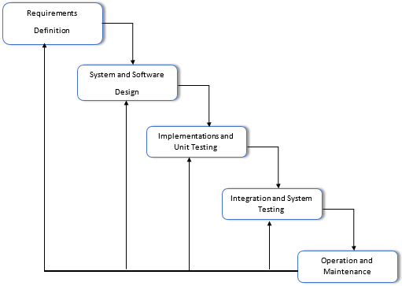
Gambar 1. 1 Waterfall Model

Requirements Definition
Seluruh kebutuhan perangkat lunak harus bisa didapatkan dalam fase ini, termasuk kegunaan perangkat lunak yang diharapkan pengguna dan batasan perangkat lunak. Beberapa tahap yang dilakukan untuk mengumpulkan data pada proyek akhir ini:
- Wawancara dengan Ketua Program Studi dan Koordinator Proyek Akhir.
- Penyebaran data kuesioner dengan Google Form untuk Dosen.
- Tinjauan pustaka yaitu mempelajari buku dan situs web yang berhubungan dengan aplikasi yang akan dibangun

System and Software Design
System Design dan Software Design merupakan tahap perancangan sistem dan perangkat lunak. Setelah melakukan pengumpulan data, penulis merubah bentuk analisa kebutuhan perangkat lunak ke representasi desain agar dapat dijadikan model aplikasi perangkat lunak nantinya. Proses bisnis desain digambarkan dengan Business Process Modelling Notation (BPMN) yakni sebagai penggambaran jalannya alur bisnis. Selain itu, Use Case Diagram juga digunakan sebagai gambaran interaksi antara user dan system. Perancangan basis data digambarkan dengan Entity Relationship Diagram (ERD) dan perancangan relasi antar tabel. Dalam perancangan software design menggunakan mockup yang merupakan gambaran interface sistem aplikasi dengan pemakai dan penentuan spesifikasi kebutuhan perangkat lunak.

Implementation and Unit Testing
Implementation and Unit Testing merupakan tahap implementasi dan pengujian aplikasi. Pada tahap ini dilakukan proses pengkodean perangkat lunak, yang artinya membuat kode program dari desain yang telah dibuat sebelumnya. Hasil dari pengkodean ini adalah model seperti desain yang telah dibuat sebelumnya dan dalam tahap ini juga dilaksanakan magang di D3 Manajemen Informatika.

Integration and System Testing
Integration and System Testing merupakan tahap integrasi dan pengujian sistem, pada tahap ini yakni menguji program perangkat lunak atau aplikasi yang telah dibangun. Pengujian yang dilakukan penulis menggunakan pengujian dengan metode blacbox testing

Operation and Maintenance
Operation and Maintenance merupakan tahap meletakkan sistem yang telah dibuat untuk siap dioperasikan. Tahap ini tidak dikerjakan karena batasan masalah pembuatan proyek akhir ini hanya sampai pada tahap pengujian sistem.

Jadwal Pengerjaan
Berikut jadwal pengerjaan dari Aplikasi Pengelolaan Pencapaian Kinerja Dosen Program Studi D3 Manajemen Informatika Bidang Pengajaran Berbasis Web (Modul: Perwalian, Proyek Akhir, Agenda Program Studi) sebagai berikut:
Tabel 1. 1 Jadwal
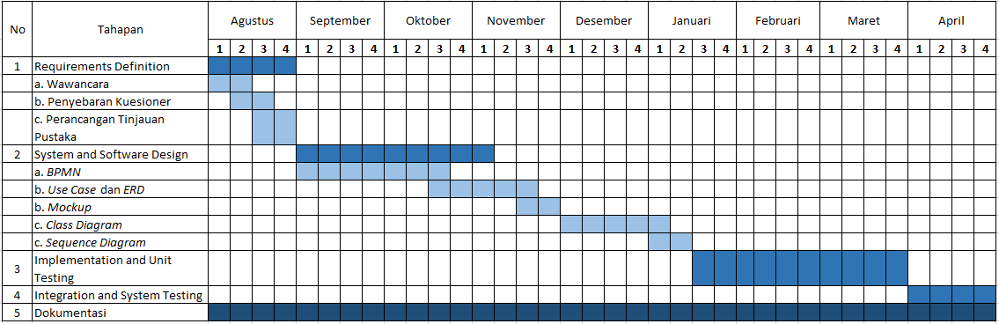

BAB 2
TINJAUAN PUSTAKA

Profil D3 Manajemen Informatika
Program Studi D3 Manajemen Informatika merupakan salah satu program studi di Fakultas Ilmu Terapan dibawah naungan Universitas Telkom, bersama dengan enam program studi jenjang diploma lainnya yaitu: D3 Komputerisasi Akutansi, D3 Teknik Komputer, D3 Teknik Informatika, D3 Manajemen Pemasaran, D3 Perhotelan dan D4 Sistem Multimedia. Sebagai bagian dari Universitas Telkom, Program Studi D3 Manajemen Informatika bertekad mendukung visi institusi menjadi perguruan tinggi berkelas dunia yang berperan aktif dalam pengembangan ilmu pengetahuan dan seni berbasis teknologi informasi. Berdasarkan keputusan BAN-PT No. 771/SK/BAN-PT/Akred/Dpl-III/VII/2015, saat ini Program Studi D3 Manajemen Informatika mendapatkan akredetasi dengan indeks nilai A. Adapun gelar lulusannya mendapatkan gelar Amd. Kom. Program Studi D3 Manajemen Informatika memiliki visi dan misi untuk memajukan dan memberikan kualitas pendidikan yang baik untuk siswa-siswanya. Berikut visi, misi dan tujuan Program Studi D3 Manajemen Informatika.
- Visi
Visi program studi D3 Manajemen Informatika adalah menjadi program studi vokasi yang terkemuka dan menghasilkan lulusan yang diakui oleh masyarakat industri kelas dunia.
- Misi
- Mempersiapkan mahasiswa menjadi lulusan profesional melalui pembelajaran dan peneleitian berbasis ilmu terapan yang diakui masyarakat industri nasional dan internasional.
- Melaksanakan knowledge sharing penerapan ICT melalui kegiatan pengabdian masyarakat.
- Melaksanakan kerjasama dengan industri untuk memperkuat pemenuhan kebutuhan industri serta mendapatkan pengakuan kualitas lulusan oleh industry.
- Tujuan
- Mempersiapkan mahasiswa menjadi lulusan profesional melalui pembelajaran dan penelitian berbasis ilmu terapan yang diakui masyarakat industri nasional dan internasional.
- Melaksanakan knowledge sharing penerapan ICT melalui kegiatan pengabdian masyarakat.
- Melaksanakan kerjasama dengan industri untuk memperkuat pemenuhan kebutuhan industri serta mendapatkan pengakuan kualitas lulusan oleh industry.

Indikator Kinerja Dosen D3 Manajemen Informatika
Berikut adalah indikator penilaian kinerja dosen pada program studi D3 Manajemen Informatika, dalam aspek proyek akhir, perwalian, LKS dan rapat dosen. Setiap indikator mempunyai Key Performance Indicator (KPI) yang berupa batasan penilaian poin kinerja.

Rapat Koordinasi Mata Kuliah
Melaksanakan rapat koordinasi mata kuliah minimal 3 kali maka poin kinerja 100 , minimal 2 kali maka poin kinerja 90 . Sedangkan rapat koordinasi hanya 1 kali maka poin kinerja 80.

Kehadiran Rapat Program Studi Atau Undangan Program Studi
Sesuai dengan presentase kehadiran dengan keterlambatan lebih dari 30 menit tanpa konfirmasi dianggap tidak hadir, dengan poin kinerja 0-100.

Mengikuti Koordinasi Koordinator Mata Kuliah
Sesuai dengan presentase kehadiran dengan keterlambatan lebih dari 30 menit tanpa konfirmasi dianggap tidak hadir, dengan poin kinerja 0-100.

Kontribusi Kelulusan Tepat Waktu Mahasiswa
Jika tingkat kelulusan mahasiswa 100% maka poin kinerja 100, sedangkan jika tingkat kelulusan mahasiswa lebih dari 90% maka poin kinerja 90 dan jika tingkat kelulusan lebih dari 80% maka poin kinerja 80.

Jumlah Bimbingan Proyek Akhir
Jika jumlah bimbingan mencapai lebih dari 8 mahasiswa maka, poin kinerja 100, sedangkan jika, 5-8 mahasiswa maka, poin kinerja 9 dan kurang dari 5 mahasiswa maka, poin kinerja 80.

Jumlah Menguji Desk Evaluation (DE) Proyek Akhir
Jika jumlah menguji lebih dari 15 mahasiswa maka, poin kinerja adalah 100. Sedangkan jika, 12-15 mahasiswa maka, poin kinerja 90 dan jika kurang dari 12 mahasiswa maka, poin kinerja 80.

Jumlah Menguji Sidang Proyek Akhir
Jika jumlah menguji lebih dari 8 mahasiswa maka, poin kinerja adalah 100, sedangkan jika, 5-8 mahasiswa maka, poin kinerja 90 dan jika kurang dari 5 mahasiswa maka, poin kinerja 80.

Perwalian
Jika melaksanakan perwalian dalam 1 semester sebanyak 2 kali (Tatap Muka) maka, poin kinerja adalah 100, sedangkan jika hanya 1 kali (Tatap Muka) maka, poin kinerja adalah 90 dan jika tidak melaksanakan perwalian (Tatap Muka) maka, poin kinerja 80.

LKS
Jika melakukan pengisian LKS sesuai dengan kalender akademik maka, poin kinerja adalah 100, sedangkan jika melakukan pengisian LKS tidak sesuai kalender akademik maka, poin kinerja 90 dan jika tidak mengisi LKS maka poin kinerja 60.

Tools Pembangunan Aplikasi
Tools pembangunan aplikasi adalah perangkat yang digunakan untuk membangun aplikasi yang telah di rancang. Tools yang digunakan untuk membangun aplikasi ini adalah XAMPP, Hypertext Preprocessor (PHP), Codeigniter (CI), Hypertext Markup Language (HTML), CSS, My Structure Query Language (MySQL).

XAMPP
XAMPP adalah salah satu Control Panel untuk pemograman web, dengan menyediakan paket instalasi Apache, PHP dan MySQL secara instan yang dapat digunakan dalam instalasi ketiga produk tersebut. XAMPP juga bersifat free atau gratis untuk digunakan. XAMPP menyediakan beberapa fitur juga dalam pemograman web, seperti Apache sebagai web server dari aplikasi, bahasa pemograman PHP dan database MySQL yang tersedia dalam bentuk GUI dengan PHPMyAdmin. XAMPP bisa digunakan sebagai web server dan database server serta pendukung PHP [5].

PHP
Hypertext Preprocessor (PHP) merupakan bahasa pemrograman scripting yang mampu berjalan di dalam sebuah server dan mampu membuat web menjadi interaktif dan dinamis. PHP juga mampu mengolah data dari komputer klien serta mampu mengolah data dari server sehingga mudah disajikan dalam browser [5].
Melihat perkembangan teknologi website, PHP digunakan oleh pengembang website hampir diseluruh dunia karena bahasa pemrograman PHP bersifat open source serta lebih dinamis dan mampu berjalan pada sistem operasi apapun. Hal inilah yang menyebabkan bahasa pemrograman PHP berkembang dengan pesat. Jadi dapat disimpulkan bahwa PHP merupakan bahsa pemrograman website yang dapat digunakan untuk desain sebuah web menjadi interaktif dan dinamis serta mampu dijalankan dengan kecepatan tinggi dalam sebuah server [1].

Codeigniter
Codeigniter adalah sebuah framework PHP yang memiliki eksekusi tercepat dibandingkan dengan framework lainnya, serta dibangun dengan konsep MVC (model, view, controller) yang merupakan konsep modern framework saat ini. Selain itu, codeigniter juga bersifat open source [4].

MySQL
My Structured Query Language (MySQL) adalah sebuah implementasi dari sistem manajemen basisdata relasional (RDBMS). MySQL adalah salah satu jenis database server yang terkenal dan banyak digunakan untuk membangun aplikasi web dinamis, menggunakan database sebagai sumber dan pengelolaan datanya. Saat ini MySQL adalah salah satu jenis database server yang sangat terkenal dan banyak digunakan untuk membangun aplikasi web yang menggunakan database sebagai sumber dan pengolahan datanya [1].

HTML, CSS dan JavaScript
HTML, CSS dan JavaScript yang saling terkait yang membentuk tiga serangkai teknologi dasar untuk World Wide Web. Jika PHP adalah server side scripting, HTML, CSS dan JavaScript adalah client side scripting. HTML atau Hyper Text Markup Language adalah bahasa markup standar untuk membuat halaman web dan aplikasi web. Sementara, CSS atau Cascading Style Sheet adalah bahasa style sheet yang digunakan untuk menggambarkan presentasi dari dokumen yang ditulis dalam bahasa markup dan JavaScipt adalah Bahasa pemograman sederhana yang dapat memberikan kemampuan pada Bahasa HTML dengan mengizinkan pengeksekusian perintah dari sisi klien, JavaScript bergantung kepada browser yang memanggil web yang berisi script [1].

Tools Pemodelan Aplikasi
Tools pemodelan aplikasi adalah perangkat yang digunakan untuk membangun aplikasi yang telah di rancang. Tools yang digunakan untuk membangun aplikasi ini adalah use case diagram, Business Process Model and Natation (BPMN), Class Diagram, Use Case dan Entity Relationship Diagram (ERD).

Business Process Model and Notation (BPMN)
Business Process Model and Notation (BPMN) merupakan diagram yang mengambarkan alur proses bisnis dari suatu sistem atau kegiatan yang direncanakan. Tujuan utama dari BPMN adalah untuk menyediakan suatu notasi dalam pemodelan alur proses bisnis yang mudah dipahami oleh semua pengguna bisnis, mulai dari bisnis analis yang membuat draft dari awal proses, para pengembang teknis yang bertanggung jawab untuk menerapkan tenologi yang akan melakukan proses-proses tersebut, hingga kepada orang-orang bisnis yang akan mengelola dan memantau proses mereka [2].
Tabel 2. 1 Komponen BPMN
Simbol | Nama Simbol | Penjelasan
 | Activities | Simbol ini menggambarkan aktifitas-aktifitas yang terjadi di dalam proses
 | Intermediate Event | Simbol ini terletak ditengah proses. Simbol Ini akan mempengaruhi alur proses, tetapi tidak akan memulai atau secara langsung menghentikan proses.
 | Start Event | Simbol yang mengindikasikan sebuah proses yang akan dimulai
 | End Event | Simbol yang mengindikasikan sebuah proses yang sudah selesai
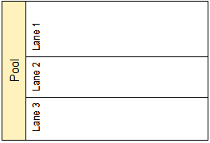 | Swimlane | Simbol yang mengatur dan memisahkan tangggung jawab dan kegiatan dari setiap aktor
 | Sequence Flow | Simbol yang menggambarkan dan menunjukan urutan kegiatan yang akan dilakukan.
 | Message Flow | Simbol yang menunjukan aliran pesan yang terjadi di dalam proses
 | Penyimpanan Data | Simbol yang melambangkan database, dimana database digunkana untuk penyimpanan data
 | OR Gateway | Simbol yang digunakan untuk mengambil atau memilih sebuah keputusan. Namun, pilihan yang akan dipilih harus terselesaikan terlebih dahulu
Simbol | Nama Simbol | Penjelasan
 | Event Based XOR Gateway | Simbol yang digunakan untuk mengambil atau memilih sebuah keputusan, dimana masing-masing keputusan memiliki proses masing-masing
 | Exclusive Gateway | Simbol yang digunakan untuk mengambil atau memilih keputusan yang terdiri dari 2 pilihan, yaitu ya atau tidak. Jika ya, proses akan dilanjutkan ke proses selanjutnya. Apabila tidak, maka proses akan kembali ke proses sebelumnya.

Unified Modelling Language (UML)
Unified Modelling Language (UML) adalah sebuah diagram pemodelan yang telah menjadi standar dalam industri untuk visualisasi, merancang dan mendokumentasikan sistem perangkat lunak. UML menawarkan sebuah standar untuk merancang model sebuah sistem atau perangkat lunak. UML dapat membuat model untuk semua jenis aplikasi perangkat lunak, di mana aplikasi tersebut dapat berjalan pada perangkat keras, sistem operasi dan jaringan apapun, serta ditulis dalam bahasa pemrograman apapun [3].

Use Case Diagram
Use Case Diagram menjelaskan manfaat sistem jika dilihat menurut pandangan orang yang berada diluar sistem (aktor). Diagram ini menunjukan fungsionalitas suatu sistem atau kelas dan bagaimana sebuah sistem berinteraksi dengan dunia luar [3].
Tabel 2. 2 Komponen Use Case Diagram
Gambar | Nama | Keterangan
 | Aktor | Memspesifikan himpunan peran yang pengguna mainkan ketika berinteraksi dengan use case
 | Dependency | Hubungan diaman perubahan yang terjadi pada suatu elemen mandiri akan mempengaruhi elemen yang bergantung pada elemen yang tidak mandiri
 | Generalization | Hubungan dimana objek anak berbagi perilaku dan struktur data dari objek yang ada di atasnya objek
 | Include | Menspesifikasikan bahwa use case sumber secara eksplisit
 | Extend | Menspesifikasikan bahwa use case target memperluas perilaku dari use case sumber pada suatu titik yang diberikan
 | Association | Apa yang menghubungkan antara objek satu dengan objek lainnya
 | System | Menspesifikasikan paket yang menampilkan sistem secara terbatas
 | Use Case | Deskripsi dari urutan aksi-aksi yang ditampilkan sistem yang menghasilkan suatu hasil yang terukur bagi suatu actor
 | Collaboration | Interaksi aturan-aturan dan elemen lain yang bekerja sama untuk menyediakan perilaku yang lebih besar dari jumlah dan elemen-elemennya
 | Note | Elemen fisik yang eksis saat aplikasi dijalankan dan mencerminkan suatu sumber daya komputasi

Setiap use case dilengkapi dengan skenario. Skenario use case merupakan sarana untuk memudahkan kita dalam mendeskripsikan dan menganalisis use case diagram yang telah kita gunakan pada fase-fasenya. Skenario use case adalah alur jalannya proses use case dari sisi aktor dan sistem.

Class Diagram
Diagram Kelas atau Class diagram merupakan pengambaran struktur sistem dari segi pendefinisian kelas-kelas yang akan dibuat untuk membangun sistem. Kelas memiliki apa yang disebut atribut dan metode atau operasi. Diagram kelas dibuat agar pembuat program atau programmer membuat kelas-kelas sesuai rancangan di didalam diagram kelas agar antara dokumentasi perancangan dan perangkat lunak sinkron [3].
Tabel 2. 3 Komponen Class Diagram
Gambar | Nama | Keterangan
 | Generalization | Hubungan dimana objek anak berbagi perilaku dan struktur data dari objek yang ada di atasnya objek induk
 | Class | Himpunan dari objek-objek yang berbagi atribut serta operasi yang sama
 | Agregasi | Relasi antar kelas yang menyatakan hubungan “has-a”.
 | Komposisi | Relasi antar kelas yang menyatakan hubungan “part-of”.
 | Inheritance | Hubungan hirarki antar class. Class dapat diturunkan dari class lain dan mewarisi semua atribut dan method class induknya.

Entity Relationship Diagram (ERD)
Entity Relationship Diagram (ERD) merupakan pemodelan basis data yang paling sering gunakan dalam analisis basis data. ERD dikembangkan berdasarkan teori himpunan dalam bidang metematika. ERD digunakan untuk pemodelan basis data relasional [3].
Tabel 2. 4 Komponen ERD
No | Gambar | Nama | Keterangan
1 |  | Entitas | Notasi untuk objek yang dapat diidentifikasi dalam lingkungan pemakai
2 |  | Relasi | Notasi untuk menunjukkan adanya hubungan diantara sejumlah entitas yang berbeda
3 |  | Atribut | Notasi yang berfungsi mendeskripsikan karakter entitas
4 |  | Garis Relasi | Notasi garis sebagai penghubung antara relasi dan entitas atau relasi dan entitas dengan atribut

Tools Pengujian Aplikasi
Tools pengujian aplikasi adalah perangkat yang digunakan untuk menguji aplikasi dari segi ketahanan dan penggunaan. Tools yang digunakan dalam pengujian aplikasi ini adalah Black Box Testing dan User Acceptance Testing (UAT).

Black Box Testing
Black box testing adalah pengujian yang berfokus pada persyaratan fungsional perangkat lunak. Dengan demikian, Black box testing memungkinkan perekayasa perangkat lunak mendapatkan serangkaian kondisi input yang sepenuhnya menggunakan semua persyaratan fungsional untuk suatu program [6].

User Acceptance Testing (UAT)
User Acceptance Testing (UAT) adalah suatu adalah pengujian perangkat lunak yang dilakukan ditempat pengguna aplikasi dan melibatkan pengguna aplikasi tersebut. Pengguna menguji perangkat lunak untuk memastikan bahwa perangkat lunak yang dikembangkan dapat menangani tugas-tugas yang diperlukan dan sesuai dengan spesifikasi yang dibutuhkan.
Pengujian ini juga membantu menemukan kesalahan yang berkaitan dengan kegunaan dari aplikasi dengan cara diperiksa apakah fungsi-fungsi dari setiap menu yang ada dalam dokumen requirement sudah ada dalam sofware yang diuji atau tidak. Hasil dari User Acceptance Test adalah dokumen yang dijadikan bukti bahwa software yang telah dikembangkan telah dapat diterima oleh pengguna, apabila hasil pengujian (testing) sudah bisa memenuhi kebutuhan dari pengguna [6].

BAB 3
ANALISIS DAN PERANCANGAN

Gambaran Sistem Saat Ini
Pada bagian ini m enjelaskan mengenai proses bisnis yang berjalan atau kondisi lapangan menyangkut bagaimana jalannya tiap tahapan dalam melakukan proses pengelolaan pencapaian kinerja dosen.
Berikut adalah Business Process Modelling Notation (BPMN) proses bisnis sistem pengelolaan penilaian kinerja dosen di program studi D3 Manajemen Informatika saat ini.

BPMN Agenda Program Studi ( Rapat Koordinasi Mata Kuliah )
Pada proses ini, terdapat dua aktor yang terlibat yaitu, Dosen dan Dosen Koordinator. Proses Rapat Koordinasi Mata Kuliah dimulai dengan Dosen Koordinator mengirimkan undangan rapat dengan dosen-dosen terkait, lalu dosen akan menghadiri undangan dan mengisi daftar kehadiran rapat, kemudian Dosen Koordinator akan menerima daftar kehadiran rapat dari rapat koordinasi mata kuliah.
Gambar 3. 1 Agenda Program Studi (Rapat MK)
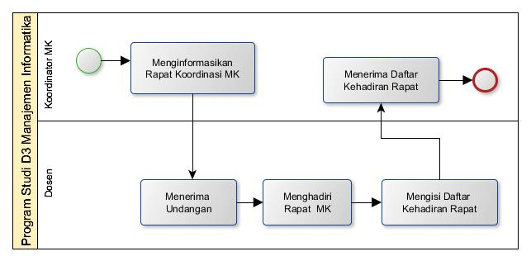

BPMN Agenda Program Studi ( Rapat Prodi )
Pada proses ini, terdapat dua aktor yang terlibat yaitu, Dosen, Ketua Program Studi, Proses Proses agenda program studi (rapat prodi) dimulai dengan Ketua Program Studi membuat undangan rapat dan mengirimkan undangan rapat dengan dosen-dosen terkait, lalu dosen akan menerima undangan dan mengisi daftar kehadiran rapat, kemudian Ketua Program Studi akan menerima daftar kehadiran rapat dari rapat prodi dan mengiirimkan ke Bagian Sekertariat.
Gambar 3. 2 Agenda Program Studi (Rapat Prodi)
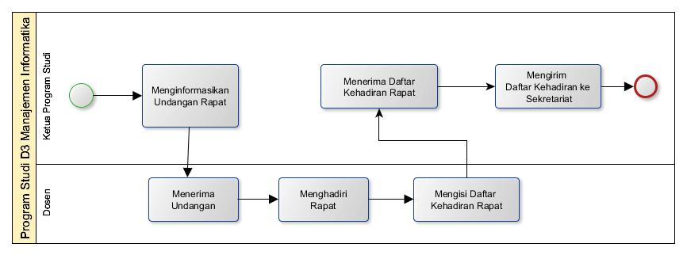

BPMN Bimbingan Proyek Akhir Rutin Saat Ini
Pada proses ini, terdapat tiga aktor yang terlibat yaitu, dosen, Koordinator Proyek Akhir dan Mahasiswa. Proses bimbingan proyek akhir rutin dimulai dengan Koordinator Proyek Akhir membuat plotting daftar pembimbing proyek akhir, lalu dosen dan mahasiswa akan menerima informasi daftar pembimbing proyek akhir dan melaksanakan bimbingan proyek akhir, dalam bimbingan mahasiswa membawa form bimbingan yang ditandatangani oleh Dosen Pembimbing, kemudian Dosen Pembimbing akan merekap data bimbingan dan melaporkannya ke Koordinator Proyek Akhir.
Gambar 3. 3 BPMN Bimbingan Proyek Akhir Rutin Saat Ini
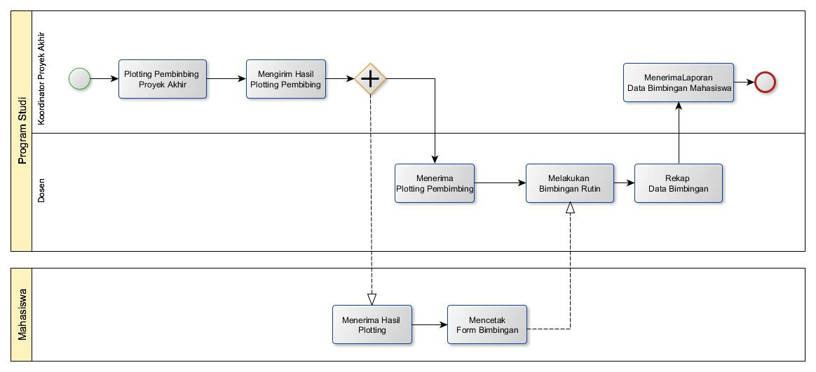

BPMN Laporan Kontribusi Kelulusan Saat Ini
Pada proses ini, terdapat tiga aktor yang terlibat yaitu, Koordinator Proyek Akhir (PA), Ketua Program Studi (Kaprodi) dan Layanan Akademik (LAK). Proses kontribusi kelulusan ini dimulai dengan Koordinator Proyek Akhir mengirim data jadwal sidang ke Kaprodi, yang kemudian akan diolah dan Kaprodi meminta data yudisium ke LAK, lalu LAK akan menyiapkan data yudisium dan mengirimkan data yudisium ke Kaprodi dan akan diterima oleh Kaprodi.
Gambar 3. 4 BPMN Kontribusi Kelulusan Saat Ini
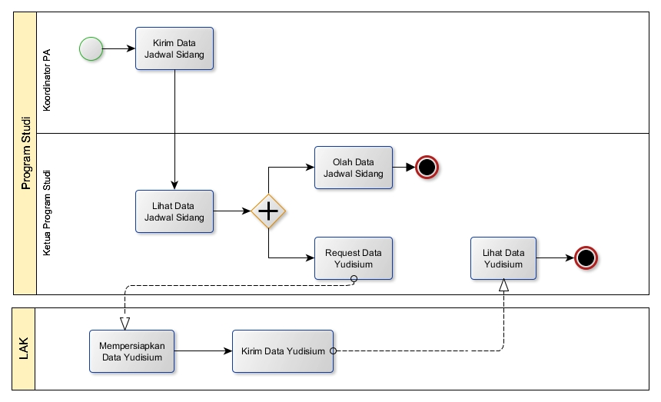

BPMN Plotting Menguji DE dan Sidang Saat Ini
Pada proses ini, terdapat tiga aktor yaitu, dosen, Koordinator Proyek Akhir (PA) dan Layanan Akademik (LAK). Proses jumlah menguji sidang dan seminar dimulai dengan LAK mengirimkan data DE/Sidang ke Koordinator PA, lalu Koordinator PA akan menyusun plotting jadwal DE/Sidang dan menginformasikan ke dosen dan LAK.
Gambar 3. 5 BPMN Jumlah Menguji DE dan Sidang Saat Ini
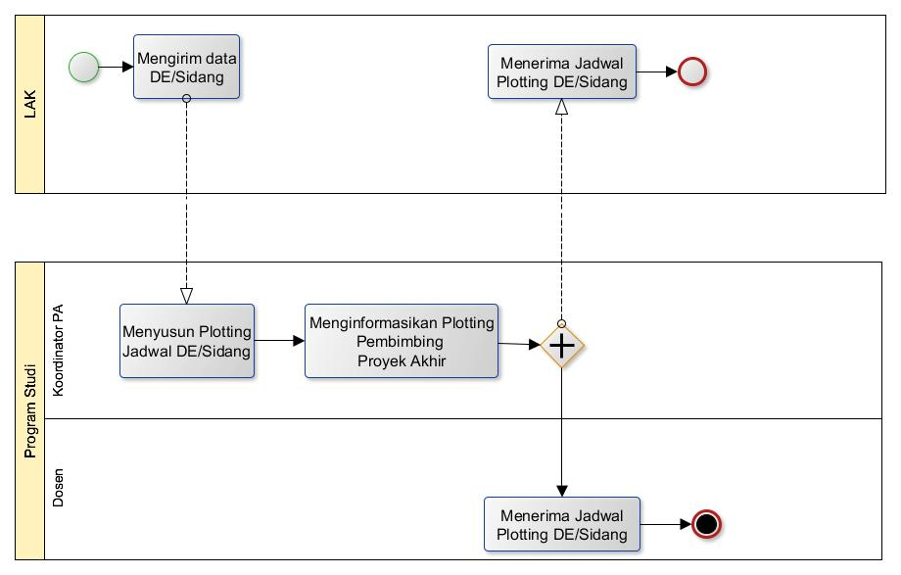

BPMN Monitoring Revisi Proyek Akhir Saat Ini
Pada proses ini, terdapat empat aktor yaitu, Dosen Penguji, Dosen Pembimbing, mahasiswa dan Layanan Akademik (LAK). Proses monitoring revisi proyek akhir dimulai dengan mahasiswa melaksanakan sidang, yang kemudian akan diberikan daftar revisi oleh Dosen Penguji, lalu mahasiswa akan melakukan revisi dan akan melaporkan ke Dosen Pembimbing, setelah itu mahasiswa akan melaporkan hasil revisi ke Dosen Penguji, lalu Dosen Penguji akan memberikan form revisi kepada mahasiswa, mahasiswa akan mengisi form revisi dan mengumpulkan form revisi ke LAK.
Gambar 3. 6 BPMN Monitoring Revisi Proyek Akhir Saat Ini
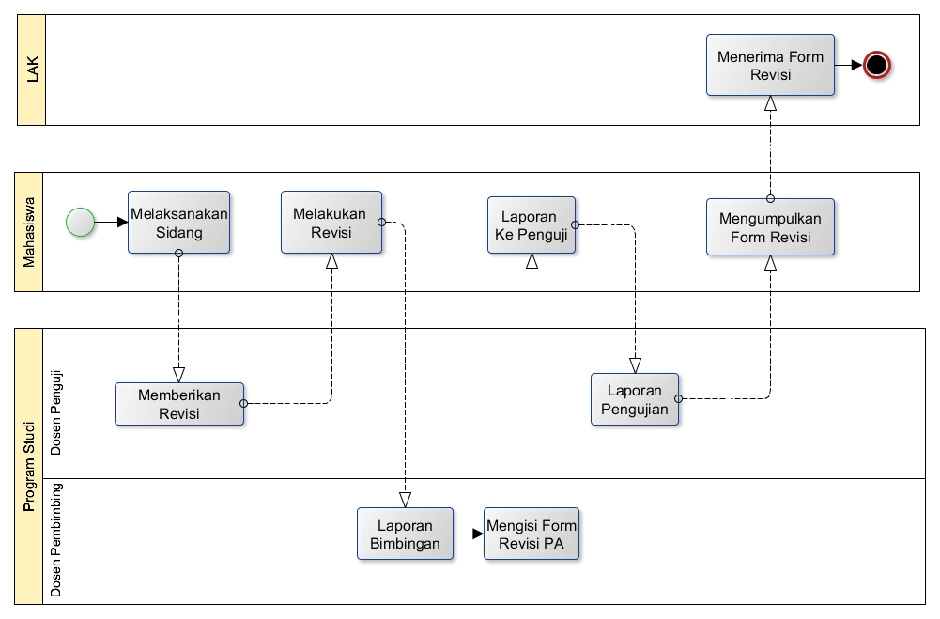

BPMN Perwalian Saat Ini
Pada proses ini, terdapat dua aktor yaitu, dosen dan Layanan Akademik (LAK). Proses perwalian dimulai dengan LAK membuat jadwal perwalian dan mengirimkan jadwal perwalian kepada dosen, lalu dosen mengambil daftar hadir perwalian di LAK dan melaksanakan perwalian, kemudian dosen mengumpulkan daftar hadir perwalian ke LAK.
Gambar 3. 7 BPMN Perwalian
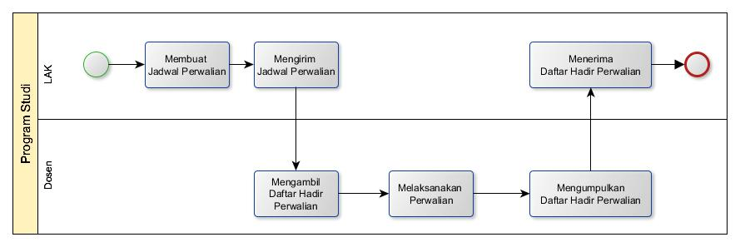

BPMN Pelaporan LKS Saat Ini
Pada proses ini, Ketua Program Studi akan meminta data LKS pada Sisfo, lalu setelah mendapatkan data LKS, Ketua Program Studi mengolah data LKS.
Gambar 3. 8 BPMN Pelaporan LKS Saat Ini
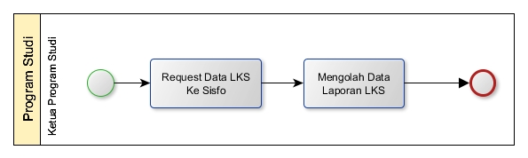

Analisis Kelemahan Sistem yang Berjalan
Berdasarkan proses bisnis pada sistem yang berjalan saat ini terdapat beberapa kelemahan yang menjadi kekurangan dan kendala pada sistem yang berjalan saat ini, yaitu:
Tabel 3. 1 Perbandingan Sistem yang Berjalan dengan Usulan
Sistem yang Berjalan | Sistem Usulan
Ketua Program Studi harus mengunduh satu per satu pelaporan hasil kinerja dari masing-masing dosen dan mengolahnya menggunakan Ms Excel, sehingga membutuhkan waktu yang lama dalam pembuatan laporan pencapaian kinerja dosen dan sulit untuk melakukan evaluasi berkala. | Ketua Program Studi dapat memasukan indikator yang akan diinilai dengan poin kinerja dan aplikasi akan melakukan pengolahan data untuk hasil pencapaian kinerja dosen.
Dosen belum mengetahui detail dari nilai (KPI) pada indikator-indikator penilaian kinerja dosen. | Dosen dapat menggunakan fitur-fitur di aplikasi yang mengolah data penilaian kinerja dosen dan melihat indikator penilaian kinerja berikut dengan nilai (KPI) yang aktif.
Koordinator Proyek Akhir sulit untuk memantau data proyek akhir, data pengujian sidang atau Desk Evaluation (DE), dan pengolah data laporan kontribusi kelulusan. | Koordinator Proyek Akhir dapat melihat data proyek akhir dari setiap dosen pembimbing dengan data mahasiswa bimbingannya, memonitor jadwal menguji Dosen dan pengelolaan laporan kontribusi kelulusan.
Ketua Program Studi sulit untuk memantau kinerja dosen dalam perwalian. | Dosen dapat mengisi form perwalian yang sebagai laporan perwalian kepada Ketua Program Studi.
Ketua Program Studi dan Koordinator Mata Kuliah sulit menyampaiakan informasi untuk undangan rapat dan informasi kehadiran. | Ketua Program Studi dan Koordinator Mata Kuliah dapat menggunakan form undangan rapat yang akan mengirimkan notifikasi undangan rapat ke Dosen terkait dan dosen dapat melihat kehadiran. Ketua Program Studi dapat memonitor kehadiran rapat untuk Dosen dan Dosen Koordinator MK.

Analisis Kebutuhan Sistem (atau Produk)

Gambaran Sistem Usulan
Proses bisnis dari sistem yang diusulkan adalah gambaran dari aktivitas bisnis yang terjadi setelah Aplikasi Pengelolaan Pencapaian Kinerja Dosen dibangun. Berikut adalah BPMN dari proses bisnis sistem yang diusulkan.

BPMN Proses Input KPI
Pada proses ini, Ketua Program Studi dapat melakukan pengaturan poin kinerja dari tiap Key Performance Indicator (KPI) yang akan menjadi kriteria penilaian dari pencapaian kinerja dosen. Proses ini dimulai dengan Ketua Program Studi membuka Form Setting KPI, lalu mengatur KPI bagi indikator-indikator penilaian.
Gambar 3. 9 BPMN Proses Input KPI Usulan
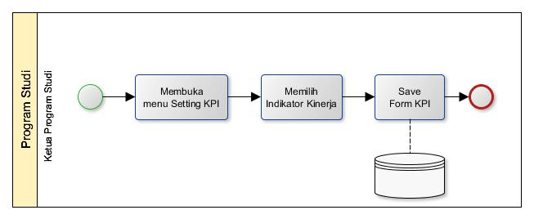

BPMN Agenda Program Studi (Rapat Koordinasi Mata Kuliah) Usulan
Pada proses ini, terdapat dua aktor yaitu, dosen dan Koordinator Mata Kuliah (MK). Usulan proses agenda program studi (rapat koordinasi MK) dimulai dengan Koordinator MK mengisi form undangan rapat koordinasi, lalu dosen akan menerima notifikasi undangan rapat, kemudian dosen akan mengisi kesediaan hadir dalam rapat dan Koordinator MK dapat meilhat dan mengisi daftar hadir dari rapat koordinasi beradasarkan kesediaan kehadiran dosen. Setelah itu, aplikasi akan mengkalkulasi pencapaian kinerja dosen-dosen terkait.
Gambar 3. 10 BPMN Agenda Program Studi (Rapat MK) Usulan
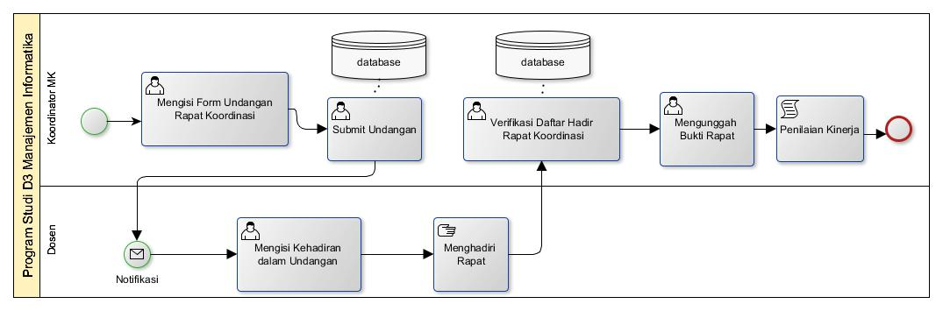

BPMN Agenda Program Studi (Rapat Prodi) Usulan
Pada proses ini, terdapat dua aktor yaitu, Dosen dan Ketua Program Studi (Kaprodi). Usulan proses agenda program studi (rapat prodi) dimulai dengan Kaprodi mengisi form undangan rapat, lalu dosen-dosen akan mendapatkan notifikasi terkait undangan rapat, yang kemudian dosen dapat mengisi kesediaan hadir dalam rapat prodi, lalu Kaprodi dapat melakukan pengisian daftar hadir rapat dan mencetak daftar hadir untuk dikirimkan ke Bagian Sekertariat. Setelah itu, aplikasi akan mengkalkulasi pencapaian kinerja dosen-dosen terkait.
Gambar 3. 11 BPMN Agenda Program Studi (Rapat MK) Usulan
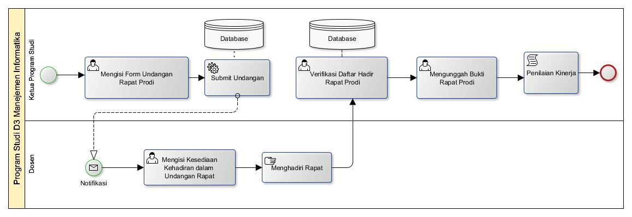

BPMN Bimbingan Proyek Akhir Rutin dan Terjadwal Usulan
Pada proses ini, terdapat tiga aktor yaitu, dosen, Koordinator Proyek Akhir (PA) dan mahasiswa. Proses bimbingan proyek akhir rutin dimulai dengan Koordinator PA membuat plotting pembimbing proyek akhir dan menginformasikannya kepada mahasiswa dan dosen, lalu mahasiswa akan mencetak form bimbingan proyek akhir dan melakukan bimbingan proyek akhir, setelah melakukan bimbingan dosen akan mengisi form bimbingan proyek akhir rutin, kemudian Koordinator PA dapat memantau kinerja bimbingan proyek akhir dosen.
Gambar 3. 12 BPMN Bimbingan Proyek Akhir Rutin Usulan
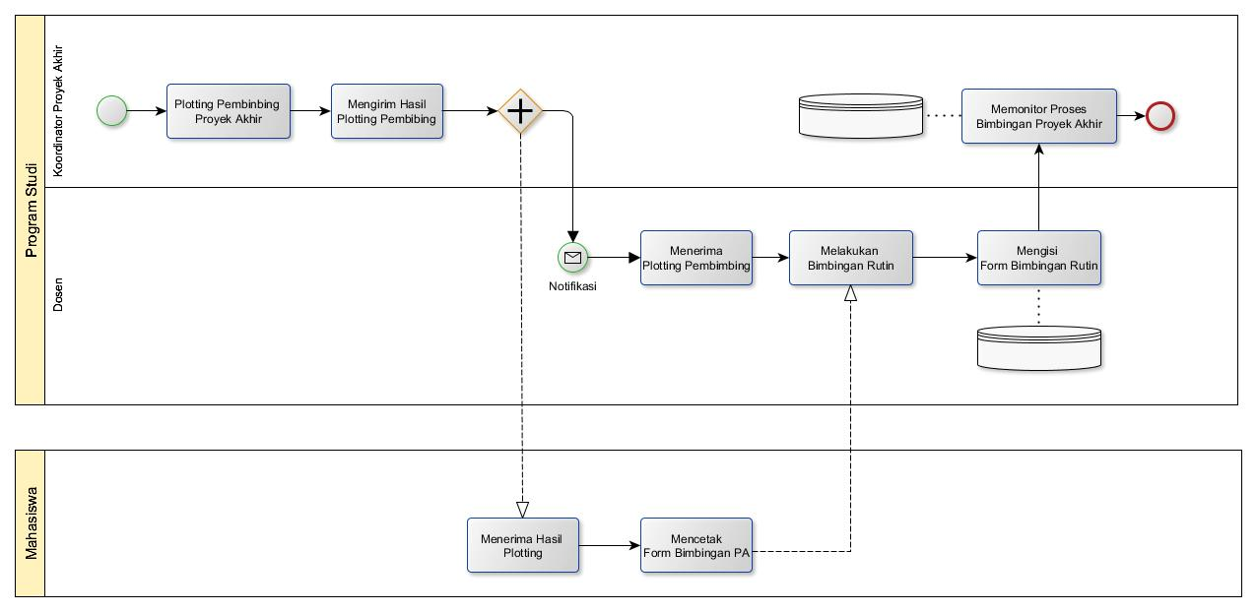

BPMN Laporan Kontribusi Kelulusan Usulan
Pada proses ini, terdapat tiga aktor yaitu, Koordinator Proyek Akhir (PA), Ketua Program Studi (Kaprodi) dan Layanan Akademik (LAK). Proses kontribusi kelulusan dimulai dengan Koordinator PA mengupload data jadwal menguji sidang/DE dosen, yang kemudian akan memunculkan notifikasi di Kaprodi, lalu Kaprodi akan mencetak laporan kontribusi kelulusan dan meminta data yudisium ke LAK, dan setelah itu LAK akan mengirimkan data yudisium ke Kaprodi.
Gambar 3. 13 BPMN Kontribusi Kelulusan Usulan
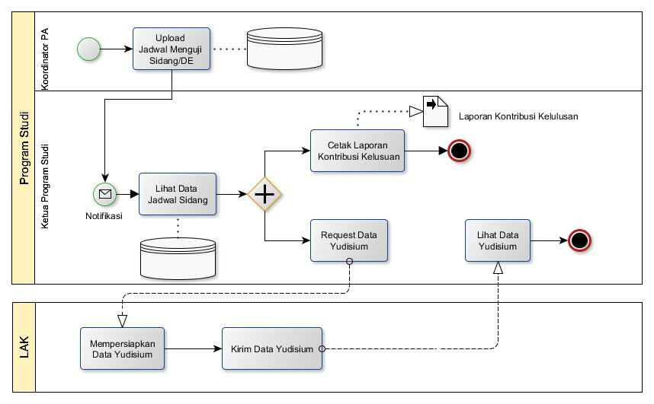

BPMN Plotting Menguji DE dan Sidang Usulan
Pada proses ini, terdapat tiga aktor yaitu, dosen, Koordinator Proyek Akhir (PA) dan Layanan Akademik (LAK). Proses ini dimulai dengan LAK mengirimkan data DE/Sidang ke Koordinator PA, lalu Koordinator PA akan membuat plotting jadwal menguji dan menggungahnya diaplikasi, setelah itu dosen akan menerima notifikasi dan informasi jadwal plotting DE/Sidang dan LAK juga menerima informasi plotting jadwal DE/Sidang.
Gambar 3. 14 BPMN Jumlah Menguji DE/Sidang Usulan
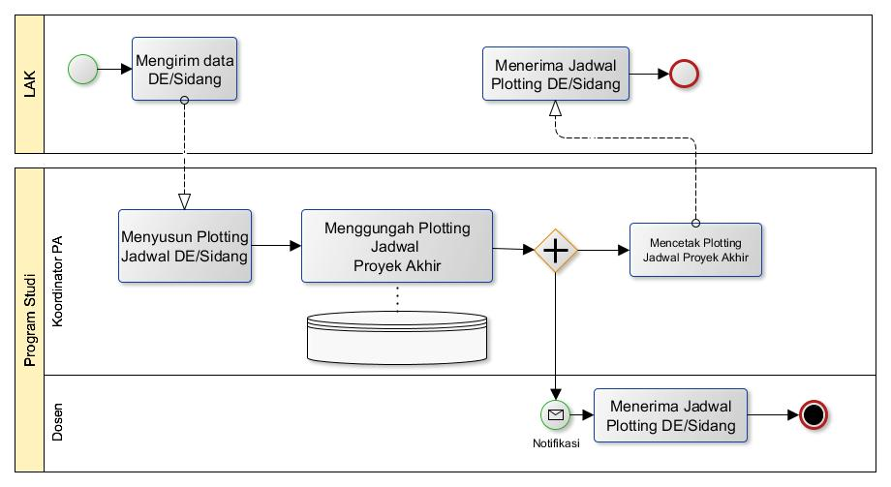

BPMN Monitoring Revisi Proyek Akhir Usulan
Pada proses ini, terdapat empat aktor yaitu, dosen yang merupakan pembimbing dan penguji, mahasiswa dan Layanan Akademik (LAK). Proses monitoring revisi proyek akhir dimulai dengan mahasiswa yang melaksanakan sidang menerima form revisi dari Dosen Penguji, lalu mahasiswa akan merevisi proyek akhir dan melaporkan ke Dosen Pembimbing, dimana Dosen Pembimbing akan merekap data revisi kedalam form revisi proyek akhir, kemudian mahasiswa akan melaporkan hasil revisi ke Dosen Penguji yang akan memberikan laporan pengujian, setelah itu mahasiswa akan mengumpulkan form revisi proyek akhir kepada LAK.
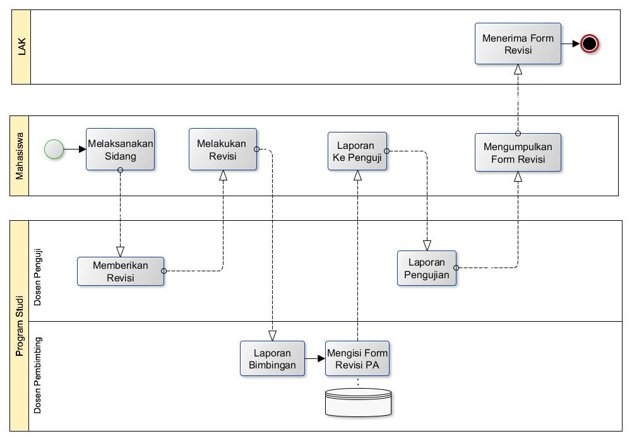
Gambar 3. 15 BPMN Monitoring Revisi Proyek Akhir Usulan

BPMN Perwalian Usulan
Pada proses ini, terdapat dua aktor yaitu, dosen dan Layanan Akademik (LAK). Proses perwalian dimulai dengan LAK mengirimkan jadwal perwalian kepada dosen, lalu dosen akan mengambil daftar hadir perwalian di LAK dan melaksanakan perwalian tatap muka, kemudian dosen akan mengumpulkan daftar hadir perwalian di LAK dan menggungah data daftar hadir perwalian.
Gambar 3. 16 BPMN Perwalian Usulan
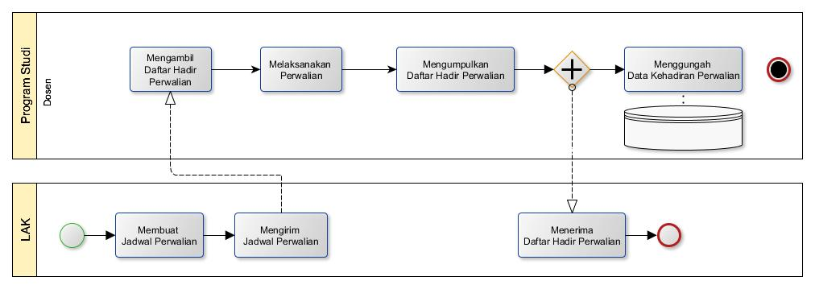

BPMN Pelaporan LKS Usulan
Pada proses ini, Ketua Program Studi akan meminta data LKS pada Sisfo, lalu setelah mendapatkan data LKS, Ketua Program Studi upload data LKS pada aplikasi.
Gambar 3. 17 Pelaporan LKS Usulan
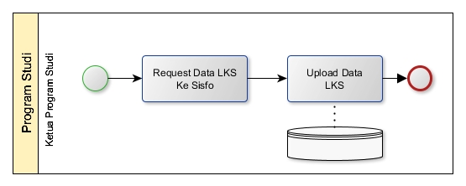

Analisis dengan Aplikasi Sebanding
Aplikasi Pengelolaan Pencapaian Kinerja Dosen pada dasarnya adalah digunakan untuk memastikan kesesuaian target pencapaian dan realisasi pencapaian kinerja sesuai atau tidak. Ada beberapa aplikasi sejenis yang memiliki fungsi serupa, yaitu untuk menilai kinerja dan memastikan kesesuaian target pencapaian dan realisasi pencapaian. Berikut adalah perbandingan Aplikasi Pengelolaan Pencapaian Kinerja Dosen (Modul: B) dengan dua aplikasi lainnya.
Tabel 3. 2 Analisis Aplikasi Sebanding
No | Fungsionalitas | Aplikasi Monitoring Progress Proyek Akhir | Aplikasi Monitoring Pencapaian Kinerja Kelompok Keahlian di Fakultas Ilmu Terapan | Aplikasi Pengelolaan Pencapaian Kinerja Dosen Bidang Pengajaran (Modul: B)
1 | Pemantauan Progress | Ada | Ada | Ada
2 | Notifikasi Penyebaran Informasi | Ada | Ada | Ada
4 | Mengelola target pencapaian | Ada | Ada | Tidak Ada
5 | Mengelola Indikator Penilaian Kinerja Dosen | Tidak ada | Tidak ada | Ada

Analisis Kebutuhan Fungsional Sistem

Use Case Diagram
Use Case Diagram dari Aplikasi Pengelolaan Pencapaian Kinerja Dosen adalah sebagai berikut (Terlampir pada Lampiran 2 poin a ). Keterangan, warna hijau untuk Modul: B dan warna oren untuk Modul: A.

Deskripsi Aktor
Deskripsi aktor dari Use Case Diagram di atas akan dijelaskan sebagai berikut.
Tabel 3. 3 Deskripsi Aktor Use Case
No | Nama Aktor | Deskripsi
1 | Dosen | Memiliki hak akses untuk dapat mengelola data bimibingan, mengisi form bimbingan PA, mengisi form revisi PA, view jadwal sidang dan DE dan form kesediaan rapat.
2 | Dosen Wali | Memiliki hak akses seperti dosen, dengan tambahan fungsi untuk mengelola data perwalian.
3 | Koordinator Proyek Akhir (PA) | Koordinator PA memiliki hak akses yaitu, untuk melakukan pengelolaan data bimibingan PA, plotting
No | Nama Aktor | Deskripsi
 |  | dosen pembimbing PA, plotting jadwal menguji, monitoring revisi PA dan Kelola Laporan Kontribusi Kelulusan
4 | Koordinator Mata Kuliah | Koordinator Mata Kuliah memiliki hak akses yaitu, untuk mengelola undangan rapat dan mengelola daftar hadir rapat
5 | Ketua Program Studi | Ketua Program Studi memiliki hak akses sebagai admin yaitu, dapat melakukan pengaturan KPI untuk tiap indikator penilaian, melihat laporan kontribusi kelulusan, laporan perwalian dan laporan LKS, dan dapat mengelola undangan rapat serta daftar hadir rapat.

Deskripsi Use Case
Berikut adalah pendeskripsian Use Case dari Use Case Diagram diatas, akan dijelaskan pada tabel sebagai berikut.
No | Nama Use Case | Deskripsi
1 | Login | Proses input username dan password serta validasi inputan tersebut supaya dapat mengakses aplikasi sesuai dengan hak aksesnya masing-masing.
2 | Kelola Data Bimbingan PA | Dosen dapat memantau kinerja dosen terkait data bimbingan dengan mahasiswanya, dapat melihat detail dari setiap mahasiswa yang dibimbing untuk dikelola seperti, perubahan data informasi proyek akhir atau perubahan tahapan yang sudah selesai.
3 | Form Bimbingan PA Rutin | Proses ini adalah bentuk rekapan bimbingan PA, dengan menambahkan informasi pembahasan bimbingan.
4 | View Jadwal DE | Dosen dapat melihat jadwal DE yang harus dilakukan dan menginputkan hasil dari DE.
No | Nama Use Case | Deskripsi
5 | View Jadwal Sidang | Dosen dapat melihat jadwal sidang yang harus dilakukan dan menginputkan hasil dari sidang.
6 | Form Revisi PA | Dosen dapat mengisi data bimbingan untuk revisi proyek akhir.
7 | Form Kesediaan Rapat | Dosen dapat menampilkan informasi dari undangan rapat prodi ataupun rapat koordinas dan dapat mengkonfirmasi kehadiran.
8 | Form Data Perwalian | Dosen Wali dapat melaporkan data perwalian, dimana Dosen Wali menggungah berkas daftar hadir dan topik perwalian.
9 | Plotting Dosen Pembimbing PA | Koordinator proyek akhir dapat mengisi form plotting pembimbim PA, merupakan informasi data Dosen Pembimbing PA
10 | Plotting Jadwal Menguji | Proses ini adalah proses penyebaran data informasi jadwal menguji yang akan terhubung dengan dosen-dosen terkait.
11 | Form Hasil Pengujian | Dosen dapat mengisi form hasil menguji untuk pengujian yang dilaksanakan.
12 | Kelola Dosen Pembimbing | Koordinator PA dapat melihat informasi data Dosen Pembimbing dan detail Dosen Pembimbing.
13 | Monitoring Revisi PA | Koordinator PA dapat melihat data form revisi PA setiap.
14 | Kelola Laporan Kontribusi Kelulusan | Koordinator PA menambahkan informasi dosen yang sudah meluluskan mahasiswa bimbingannya, pengubahan informasi dan pembuatan laporan kontribusi kelulusan
15 | View Hasil  Menguji | Koordinator PA dapat melihat hasil pengujian dari dosen-dosen terkait.
14 | Kelola Undangan Rapat | Koordinator Mata Kuliah dan Ketua Program Studi dapat mengelola undangan rapat seperti penambahan undangan, pengubahan undangan ataupun penghapusan undangan.
No | Nama Use Case | Deskripsi
15 | Kelola Daftar Hadir Rapat | Koordinator Mata Kuliah dan Ketua Program Studi dapat mengelola daftar hadir rapat seperti penambahan daftar hadir, pengubahan daftar hadir. penghapusan daftar hadir dan pencetakan daftar hadir.
16 | View Laporan Kontribusi Kelulusan | Ketua Program Studi dapat melihat hasil laporan kontribusi kelulusan.
17 | Kelola KPI | Ketua Program Studi dapat mengelola data Key Performance Indicator (KPI) dengan penambahan KPI, pengubahan KPI ataupun penghapus KPI untuk setiap indikator.
18 | View Laporan Perwalian | Ketua Program Studi dapat melihat menampilkan hasil laporan perwalian dosen.
19 | View Laporan LKS | Ketua Program Studi dapat melihat hasil pelaporan LKS.

Skenario Use Case
Berikut ini skenario dari setiap use case yang terdapat dalam Aplikasi Pengelolaan Pencapaian Kinerja Dosen (Modul: B).
- Skenario Login
Aktor | : | Dosen, Koordinator Proyek Akhir, Koordinator Mata Kuliah dan Ketua Program Studi
Pra Kondisi | : | Aktor sudah membuka aplikasi.
Pasca Kondisi | : | Aktor berhasil masuk kedalam halaman aplikasi.
Deskripsi | : | Proses untuk authentikasi akses aktor.
Tabel 3. 4 Skenario Use Case Login
Aksi Aktor | Reaksi Sistem
- Menginputkan username dan password.
- Menekan tombol Login
 | - Menvalidasi username dan password dengan database.
 | - Jika validasi berhasil, maka aktor akan masuk kedalam halaman utama aplikasi
Skenario Alternatif
 | 4b. Jika validasi gagal, maka sistem akan menampilkan pesan “Login Gagal!“

- Skenario View Data Bimbingan PA
Aktor | : | Dosen
Pra Kondisi | : | Aktor sudah login dan mengakses menu bimbingan PA.
Pasca Kondisi | : | Aktor berhasil melihat data bimbingan.
Deskripsi | : | Proses untuk melihat data bimbingan proyek akhir.
Tabel 3. 5 Skenario Use Case View Data Bimbingan PA
Aksi Aktor | Reaksi Sistem
1. Membuka menu data bimbingan
 | 2. Menampilkan data bimbingan proyek akhir dosen.

- Skenario Form Bimbingan PA Rutin
Aktor | : | Dosen
Pra Kondisi | : | Aktor sudah login dan mengakses menu form bimbingan.
Pasca Kondisi | : | Aktor berhasil mengisi form bimbingan.
Deskripsi | : | Proses untuk mengisi data bimbingan proyek akhir.
Tabel 3. 6 Skenario Use Case Form Bimbingan PA Rutin
Aksi Aktor | Reaksi Sistem
1. Mengisi form bimbingan
2. Menekan tombol submit.
 | 3. Menyimpan data bimbingan yang diisikan

- Skenario View Jadwal Menguji
Aktor | : | Dosen
Pra Kondisi | : | Aktor sudah login dan mengakses menu Jadwal Menguji.
Pasca Kondisi | : | Aktor berhasil melihat data menguji DE dan sidang.
Deskripsi | : | Proses untuk melihat jadwal menguji DE dan sidang.
Tabel 3. 7 Skenario Use Case Jadwal Menguji
Aksi Aktor | Reaksi Sistem
1. Membuka menu jadwal menguji DE atau jadwal menguji sidang
 | 2. Menampilkan data jadwal menguji.

- Skenario Form Revisi PA
Aktor | : | Dosen
Pra Kondisi | : | Aktor sudah login dan mengakses menu form Revisi PA.
Pasca Kondisi | : | Aktor berhasil mengisi data bimbingan revisi proyek akhir
Deskripsi | : | Proses untuk mengisi data revisi proyek akhir mahasiswa bimbingannya..
Tabel 3. 8 Skenario Use Case Form Revisi PA
Aksi Aktor | Reaksi Sistem
1. Mengisi form revisi PA
2. Menekan tombol submit.
 | 3. Menyimpan data bimbingan revisi.

- Skenario Form Kesediaan Rapat
Aktor | : | Dosen
Pra Kondisi | : | Aktor sudah login dan mengakses menu Rapat Dosen.
Pasca Kondisi | : | Aktor berhasil mengisi jawaban hasil undangan rapat.
Deskripsi | : | Proses untuk mengisi data kesediaan rapat sebagai jawaban atas undangan rapat yang didapatkan.
Tabel 3. 9 Skenario Use Case Form Kesediaan Rapat
Aksi Aktor | Reaksi Sistem
1. Menekan tombol detail pada data rapat yang diingikan
2. Menekan tombol Ya atau Tidak
 | 3. Menyimpan data pilihan.

- Skenario Form Hasil Menguji
Aktor | : | Dosen
Pra Kondisi | : | Aktor sudah login dan mengakses menu jadwal menguji.
Pasca Kondisi | : | Aktor berhasil mengisi hasil dari pengujian.
Deskripsi | : | Proses untuk mengisi data hasil pengujian DE atau sidang.
Tabel 3. 10 Skenario Use Case Form Hasil Menguji
Aksi Aktor | Reaksi Sistem
1. Menekan tombol detail pada data jadwal menguji
2. Mengisi form hasil menguji
 | 3. Menyimpan data hasil menguji.

- Skenario Form Data Perwalian
Aktor | : | Dosen (Dosen Wali)
Pra Kondisi | : | Aktor sudah login dan mengakses menu Perwalian
Pasca Kondisi | : | Aktor berhasil mengisi data perwalian.
Deskripsi | : | Proses untuk mengisi data perwalian yang dilaksanakan.
Tabel 3. 11 Skenario Use Case Form Data Perwalian
Aksi Aktor | Reaksi Sistem
1. Mengisi form perwalian
2. Menekan tombol submit.
 | 3. Menyimpan data bimbingan perwalian.

- Skenario Plotting Dosen Pembimbng PA
Aktor | : | Koordinator Proyek Akhir
Pra Kondisi | : | Aktor sudah login dan mengakses menu plotting dosen pembimbing.
Pasca Kondisi | : | Aktor berhasil mengisi data plotting pembimbing.
Deskripsi | : | Proses untuk mengisi data dosen pembimbing dengan menggungah data plotting pembimbing.
Tabel 3. 12 Skenario Use Case Plotting Dosen Pembimbng
Aksi Aktor | Reaksi Sistem
1. Mengisi form plotting dosen pembimbng.
2. Menekan tombol submit.
 | 3. Mengolah data plotting dosen pembimbing.
 | 4. Menyimpan data dosen pembimbng dan mahasiswa.

- Skenario Kelola Dosen Pembimbing PA
Aktor | : | Koordinator Proyek Akhir
Pra Kondisi | : | Aktor sudah login dan mengakses menu dosen pembimbng
Pasca Kondisi | : | Aktor berhasil mengelola data dosen pembimbing.
Deskripsi | : | Proses untuk mengelola data dosen pembimbing.
Tabel 3. 13 Skenario Use Case Kelola Dosen Pembimbng
Aksi Aktor | Reaksi Sistem
1. Menekan tombol create untuk membuat dosen pembimbing baru.
2. Mengisi form dosen pembimbing.
 | 3. Menyimpan data dosen pembimbing.
1a. Menekan tombol update untuk mengubah informasi dosen pembimbng
2a. Mengisi form dosen pembimbing.
 | 3a. Menyimpan data undangan rapat.
1b. Menekan tombol delete
 | 2b. Mengirim pesan verifikasi aksi user
3b. Memilih pilhan YES.
 | 4b. Menghapus data dosen pembimbing yang dipilih

- Skenario Plotting Jadwal Menguji
Aktor | : | Koordinator Proyek Akhir
Pra Kondisi | : | Aktor sudah login dan mengakses menu plotting jadwal menguji.
Pasca Kondisi | : | Aktor berhasil mengisi data plotting jadwal menguji.
Deskripsi | : | Proses untuk mengisi data jadwal menguji DE dan siding..
Tabel 3. 14 Skenario Use Case View Jadwal Menguji
Aksi Aktor | Reaksi Sistem
1. Mengisi form plotting jadwal menguji DE atau sidang.
2. Menekan tombol submit.
 | 3. Mengolah data plotting jadwal menguji.
 | 4. Menyimpan data jadwal menguji.

- Skenario Monitoring Revisi PA
Aktor | : | Koordinator Proyek Akhir
Pra Kondisi | : | Aktor sudah login dan mengakses menu view revisi PA.
Pasca Kondisi | : | Aktor berhasil melihat data revisi proyek akhir yang sudah dilaksanakan.
Deskripsi | : | Proses untuk memonitor proses revisi proyek akhir.
Tabel 3. 15 Skenario Use Case Form Monitoring Revisi PA
Aksi Aktor | Reaksi Sistem
1. Melihat data revisi proyek akhir.
 | 2. Menampilkan data revisi proyek akhir.

- Skenario Kelola Laporan Kontribusi Kelulusan
Aktor | : | Koordinator Proyek Akhir
Pra Kondisi | : | Aktor sudah login dan mengakses menu laporan kontribusi kelulusan.
Pasca Kondisi | : | Aktor berhasil mengelola data laporan dan mengunduh laporan kontribusi kelulusan.
Deskripsi | : | Proses untuk melihat laporan kontribusi kelulusan.
Tabel 3. 16 Skenario Use Case Laporan Kontribusi Kelulusan
Aksi Aktor | Reaksi Sistem
1. Melihat data hasil kontribusi kelulusan.
2. Memilih menu export to excel..
 | 3. Mengunduh data laporan kontribusi kelulusan.

- Skenario View Hasil Menguji
Aktor | : | Koordinator Proyek Akhir
Pra Kondisi | : | Aktor sudah login dan mengakses menu hasil menguji.
Pasca Kondisi | : | Aktor berhasil melihat data hasil menguji.
Deskripsi | : | Proses untuk melihat data hasil pengujian DE dan siding.
Tabel 3. 17 Skenario Use Case View Hasil Menguji
Aksi Aktor | Reaksi Sistem
1. Melihat data hasil menguji DE atau sidang dosen.
 | 2.Menampilkan data hasil menguji.

- Skenario Kelola Undangan Rapat
Aktor | : | Koordinator Mata Kuliah, Ketua Program Studi
Pra Kondisi | : | Aktor sudah login dan mengakses menu undangan.
Pasca Kondisi | : | Aktor berhasil mengelola data undangan.
Deskripsi | : | Proses untuk mengelola data undangan.
Tabel 3. 18 Skenario Use Case Kelola Undangan Rapat
Aksi Aktor | Reaksi Sistem
1. Menekan tombol create untuk membuat undangan rapat baru.
2. Mengisi form undangan rapat.
 | 3. Menyimpan data undangan rapat.
1a. Menekan tombol update untuk mengubah informasi undangan
2a. Mengisi form undangan rapat.
 | 3a. Menyimpan data undangan rapat.
1b. Menekan tombol delete
 | 2b. Mengirim pesan verifikasi aksi user
3b. Memilih pilhan YES.
 | 4b. Menghapus data undangan yang dipilih

- Skenario Kelola Daftar Hadir Rapat
Aktor | : | Koordinator Mata Kuliah, Ketua Program Studi
Pra Kondisi | : | Aktor sudah login dan mengakses menu daftar hadir.
Pasca Kondisi | : | Aktor berhasil mengelola data daftar hadir.
Deskripsi | : | Proses untuk mengelola data daftar hadir.
Tabel 3. 19 Skenario Use Case Kelola Daftar Hadir
Aksi Aktor | Reaksi Sistem
1. Memilih data rapat.
2. Melihat daftar hadir.
 | 3. Menampilkan data daftar hadir pada rapat tersebut
4. Memilih data dosen yang hadir pada rapat.
5. Menekan tombol submit
 | 6. Menyimpan data daftar hadir.

- Skenario View Laporan Kontribusi Kelulusan
Aktor | : | Ketua Program Studi
Pra Kondisi | : | Aktor sudah login dan mengakses menu Laporan Kontribusi Kelulusan.
Pasca Kondisi | : | Aktor berhasil melihat data laporan kontribusi kelulusan.
Deskripsi | : | Proses untuk melihat data laporan kontribusi kelulusan.
Tabel 3. 20 Skenario Use Case View Laporan Kontribusi Kelulusan
Aksi Aktor | Reaksi Sistem
1. Membuka menu Laporan Kontribusi Kelulusan
 | 2. Menampilkan data Laporan Kontribusi Kelulusan

- Skenario Kelola KPI
Aktor | : | Ketua Program Studi
Pra Kondisi | : | Aktor sudah login dan mengelola data KPI
Pasca Kondisi | : | Aktor berhasil mengelola data KPI.
Deskripsi | : | Proses untuk mengelola data KPI pada tiap indikator penilaian.
Tabel 3. 21 Skenario Use Case Kelola KPI
Aksi Aktor | Reaksi Sistem
1. Menekan tombol update untuk mengubah data KPI
2. Mengisi form setting KPI
 | 3. Menyimpan data KPI.

- Skenario View Laporan Perwalian
Aktor | : | Ketua Program Studi
Pra Kondisi | : | Aktor sudah login dan mengakses menu Laporan Perwalian.
Pasca Kondisi | : | Aktor berhasil melihat data laporan perwalian.
Deskripsi | : | Proses untuk melihat data laporan perwalian per dosen.
Tabel 3. 22 Skenario Use Case View Laporan Perwalian
Aksi Aktor | Reaksi Sistem
1. Membuka menu perwalian
 | 2. Menampilkan data perwalian per dosen.

- Skenario View Laporan LKS
Aktor | : | Ketua Program Studi
Pra Kondisi | : | Aktor sudah login dan mengakses menu Laporan LKS.
Pasca Kondisi | : | Aktor berhasil melihat data laporan LKS.
Deskripsi | : | Proses untuk melihat data laporan LKS per dosen.
Tabel 3. 23 Skenario Use Case View Laporan LKS
Aksi Aktor | Reaksi Sistem
1. Membuka menu LKS
 | 2. Menampilkan data perwalian per dosen.
3. Mengunggah data LKS untuk dosen yang sudah menggungah di-iGracias
 | 3. Menyimpan data LKS..

Perancangan Basis Data
Berikut ini adalah pembahasan mengenai perancangan basis data yang akan digunakan dalam pengerjaan Aplikasi Pengelolaan Pencapaian Kinerja Dosen.
ERD digunakan untuk memodelkan basis data pada level logic atau Conceptual Model Design (CDM). Dalam Proyek Akhir ini ERD yang digunakan menggunakan ERD dengan notasi Chen. Sedangkan, Pemodelan basis data pada level fisik atau Physical Data Model (PDM) menggunakan skema relasi antar tabel.

Entity Relationship Diagram (ERD)
Berikut ini adalah ERD untuk basis data pada pembangunan Aplikasi Pengelolaan Pencapaian Kinerja Dosen. Keterangan, warna hijau untuk Modul: B dan warna oren untuk Modul: A.
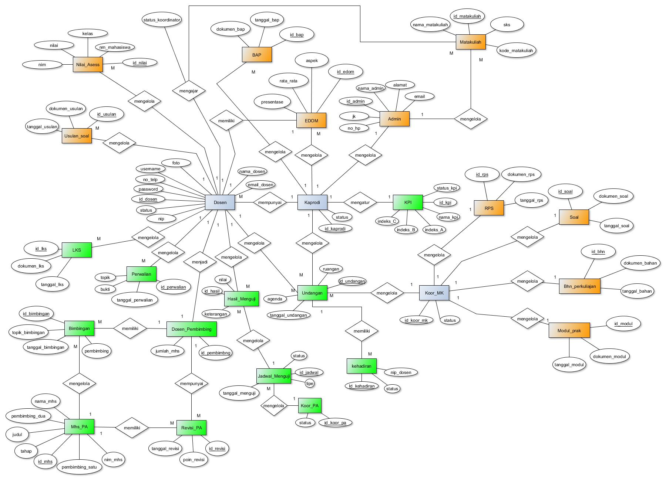
Gambar 3. 18 ERD

Relasi Antar Tabel
Berikut adalah skema relasi untuk basis data pada pembangunan Aplikasi Pengelolaan Pencapaian Kinerja Dosen. Keterangan, warna hijau untuk Modul: B dan warna oren untuk Modul: A.
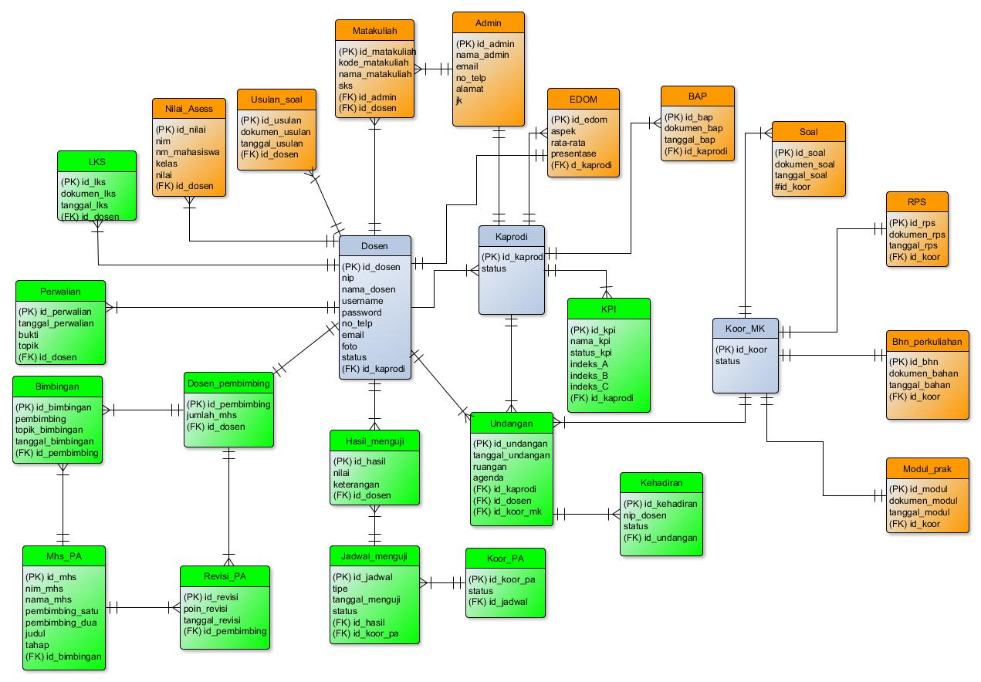
Gambar 3. 19 Skema Relasi

Desain Antarmuka Pengguna
Berikut adalah desain antar muka dari Aplikasi Pengelolaan Pencapaian Kinerja Dosen.

Login
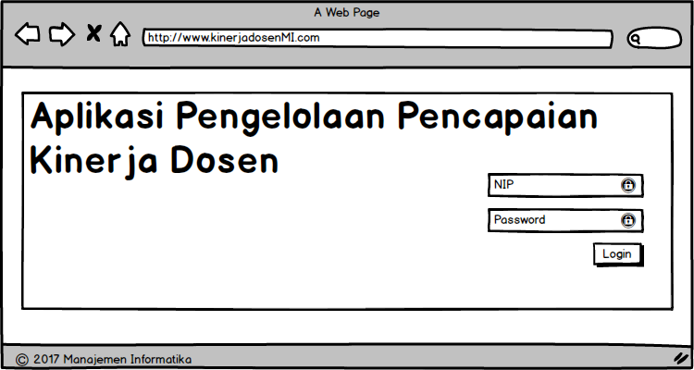
Berikut adalah rancangan desain antarmuka untuk tampilan Login.
Gambar 3. 20 Mockup Login

Dashboard Dosen
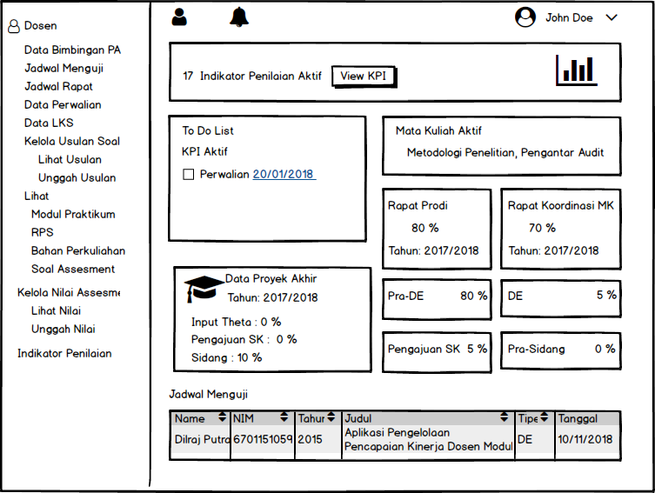
Berikut adalah rancangan desain antarmuka untuk halaman Dashboard Dosen.
Gambar 3. 21 Mockup Dashboard Dosen

Fitur Agenda Program Studi
- List Undangan
Berikut adalah rancangan desain antarmuka untuk tampilan List Undangan.
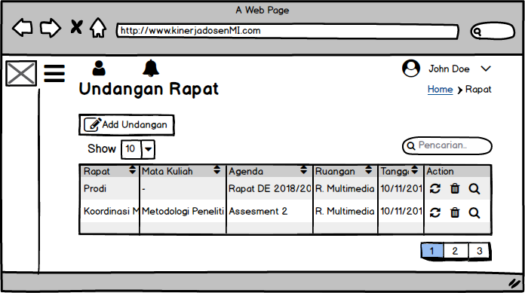
Gambar 3. 22 Mockup List Undangan
- Form Add Undangan
Berikut adalah rancangan desain antarmuka untuk tampilan Form Add Undangan.
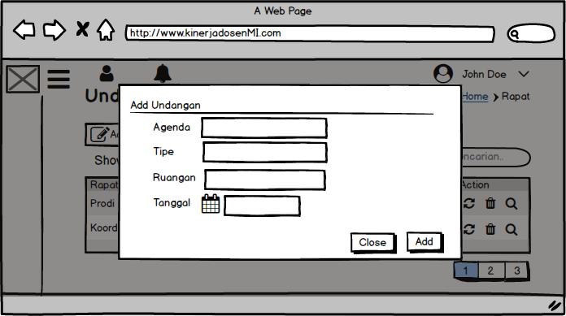
Gambar 3. 23 Mockup Form Add Undangan
- Form Edit Undangan
Berikut adalah rancangan desain antarmuka untuk tampilan Form Add Undangan.
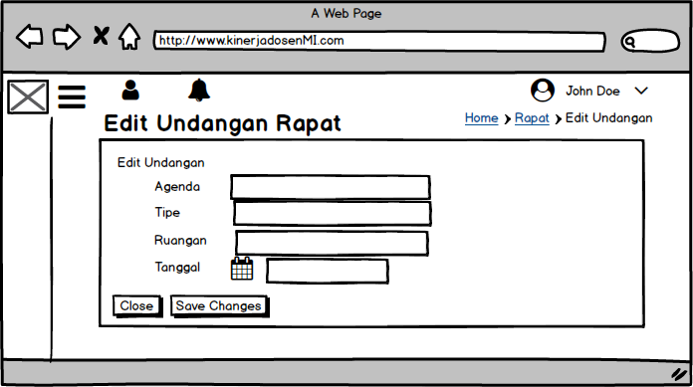
Gambar 3. 24 Mockup Form Edit Undangan
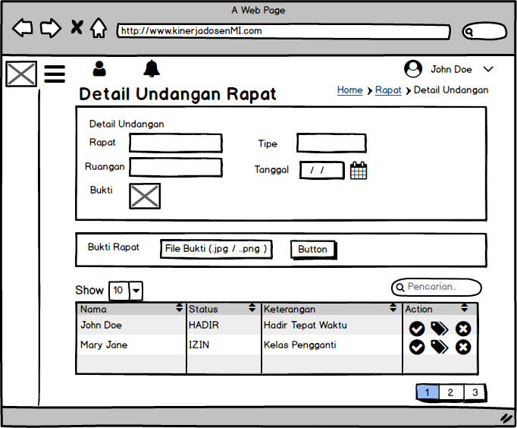
- Detail Undangan
Berikut adalah rancangan desain antarmuka untuk tampilan halaman Detail Undangan.

Gambar 3. 25 Mockup Detail Undangan

Kebutuhan Perangkat Keras
Syarat minimal spesifikasi perangkat keras yang digunakan untuk membangun aplikasi ini agar berjalan dengan normal adalah sebagai berikut.

No | Jenis Perangkat Keras | Keterangan
1 | Processor | Intel Core i3 2 Ghz
2 | RAM | 2GB
3 | Hard Disk | 250 GB
4 | VGA | Intel HD Graphic 1 GB

Kebutuhan Perangkat Lunak
Spesifikasi perangkat lunak yang digunakan untuk menjalankan aplikasi ini adalah sebagai berikut.
Tabel 3. 24 Spesifikasi Perangkat Lunak
No | Jenis Perangkat Lunak | Keterangan
1 | Sistem Operassi | Windows 7 32 bit
2 | Sistem Manajemen Basis Data | MySQL
3 | Editor | Sublime Text 3.0
4 | Bahasa Pemograman | PHP
5 | Web Browser | Google Chrome 62.0.3

DAFTAR PUSTAKA
[1] | A. Prasetio, Buku Sakti WEBMASTER, Jakarta: Mediakita, 2014.
[2] | "BPMN," OMG, [Online]. Available: http://www.bpmn.org/. [Accessed 7 November 2017].
[3] | M. S. Rosa A.S., Rekayasa Perangkat Lunak, Bandung: Informatika, 2014.
[4] | B. Sidik, Framework Codeigniter, Bandung: Informatika, 2012.
[5] | WAHANA KOMPUTER, ShortCourse: PHP Programming, Semarang: Wahana Komputer, 2009.
[6] | R. Patton, Software Testing, USA: SAMS Publishing, 2005.

LAMPIRAN
Lampiran 1
  - Hasil Wawancara
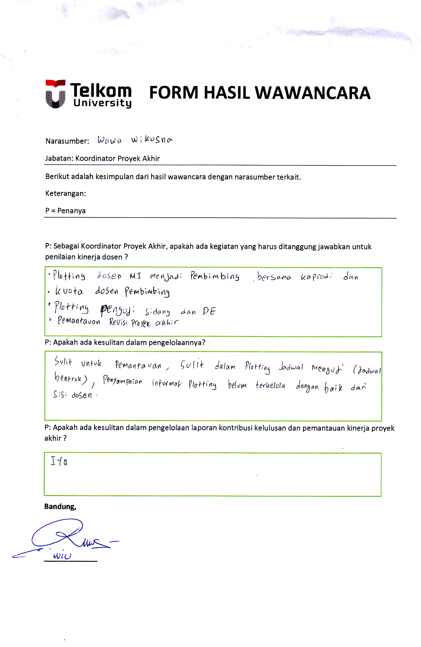
  - Hasil Kuesioner Google Form
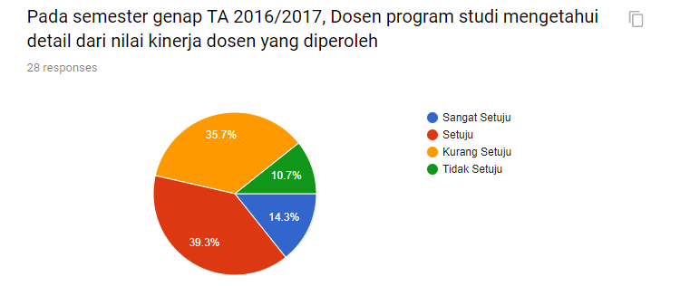
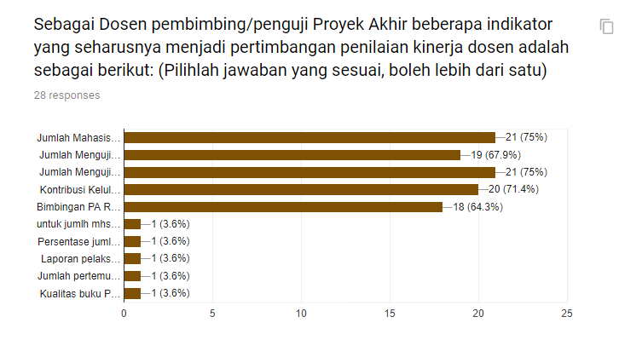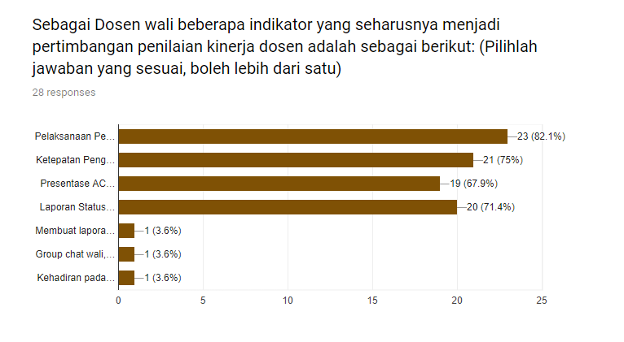
Lampiran 2 Gambar Terlalu Besar
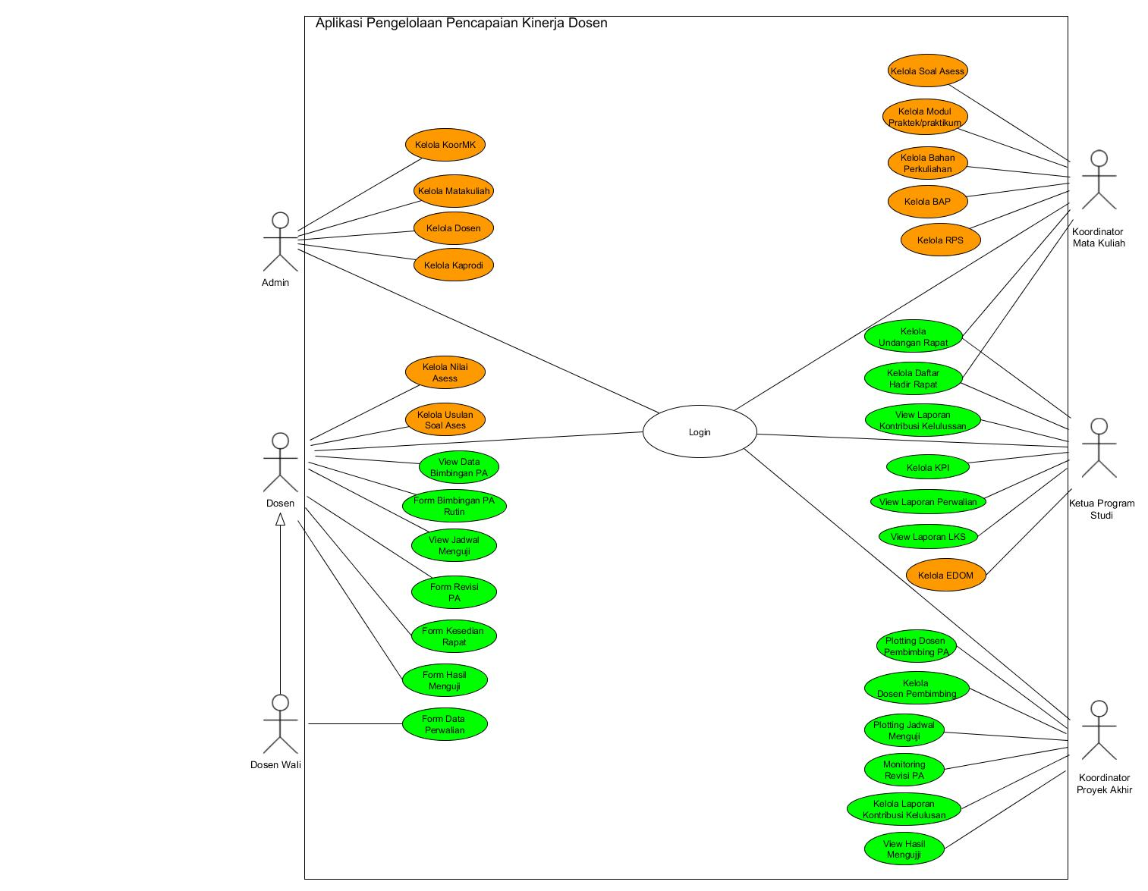
- Use Case Diagram

